מיני פרוייקט בסיסי נתונים

Emails:

[Shulamitna26@gmail.com](mailto:Shulamitna26@gmail.com)

[achinoamons@gmail.com](mailto:achinoamons@gmail.com)

[tamar5388@gmail.com](mailto:tamar5388@gmail.com)

ארגון העיריה

אגף שיטור עירוני

שולמית נהון – 323782854

תמר נחמיה - 324068113

אחינועם מונסונגו - 206552382

**תוכן העניינים**

תיאור הארגון 2

תרשים ERD 3

תיאור הטבלאות המתקבלות 4

פירוט הקשרים 7

תרשים DSD 8

הטבלאותשנוצרו 9

פקודות SQL ליצירת הטבלאות 10

הכנסת נתונים לטבלאות בעזרת 3 שיטות 13

פקודת INSERT 13

יבוא מקובץ TXT 15

יבוא מ EXCEL 23

ייבוא מ -DATA GENERATOR 31

סקריפט למחיקת טבלאות 56

אינטגרציה – אגף חינוך 57

יצירת מיזוג בין אגף חינוך לאגף שיטו 60

האינטגרציה: 62

אילוצים 73

# תיאור הארגון

בפרויקט זה אנו נעסוק בארגון 'עירייה' והקבוצה שלנו תתמקד באגף של 'שיטור עירוני'.

לארגון 'העירייה' יש מחלקות רבות (אגפים), בכל אגף יש עובדים אשר כל עובד אחראי על אזור מסוים, והתושב גם הוא מתגורר באזור מסוים.

עיסוקו העיקרי של האגף שלנו הוא שמירת ואכיפת הצרכים הנוגעים לסדר והתנהלות תקינה של התושבים. כמה נושאים עיקריים שאגף השיטור מתמקד באכיפתם וטיפולם.

כאשר מתקיים אירוע גדול בפאתי העיר כגון לוויה, מסיבה, הפגנה ועוד על אגף השיטור לוודא כי אכן ישנם אישורים לקיום האירוע, האם הוא מתקיים ללא הפרות סדר והאם אכן האירוע מתקיים כפי שצריך. כמו כן אגף שיטור עוסק במתן דוחות וקנסות על מגוון עבירות כגון חניה במקום אסור, רעש בשעה מאוחרת, זריקת פסולת ברחובות ועוד, באופן כללי יותר באכיפת החוקים החלים על תושבי העיר תוך מתן אזהרות וקנסות לצורך כך יש כמובן את רשימת החוקים שיש לאכוף. בנוסף אגף השיטור מטפל בפניות התושבים כאשר תושב רוצה להגיש ערעור על עונש שהוטל עליו או כאשר רוצה להגיש תלונה פרטית על תושב אחר או על התנהלות בלתי תקינה בעיר.

# תרשים ERD

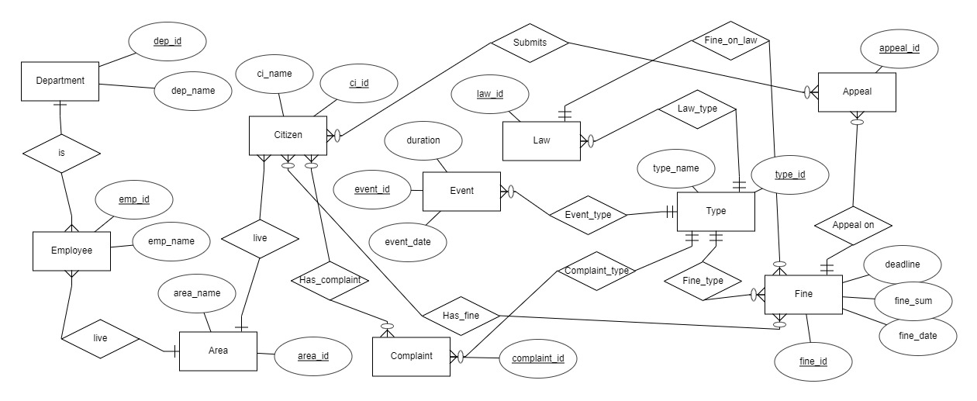

# תיאור הטבלאות המתקבלות

**מפתח מסומן בקו תחתון יחיד**

**מפתח זר מסומן בשני קווים תחתונים**

**Type - סוג**

|  |  |
| --- | --- |
| Type_ID | מספר מזהה של סוג |
| Type_Name | שם הסוג |

ישות **סוג** תהיה מחולקת כך שלכל ישות שמחוברת עם קשר לישות סוג יהיה טווח של כ-X מופעים שמייצגים סוגים שונים. כך שלכל מופע יהיה מספר מזהה ושם.

**Event - אירוע**

|  |  |
| --- | --- |
| Event_ID | מספר מזהה של אירוע |
| Event_Date | תאריך האירוע |
| Duration | משך שעות האירוע |
| Type_ID | סוג האירוע |

ישות **אירוע** תהיה מחוברת לישות סוג שממנה מקבלת את סוג האירוע, ובנוסף יש לה מספר מזהה, תאריך ושעת התרחשות האירוע.

**Law - חוק**

|  |  |
| --- | --- |
| Law_ID | מספר מזהה של חוק |
| Type_ID | סוג החוק |

ישות **חוק** תהיה מחוברת לישות סוג שממנה מקבלת את סוג החוק ובנוסף לכל חוק קיים מספר מזהה.

**Fine - קנס**

|  |  |
| --- | --- |
| Fine_ID | מספר מזהה של קנס |
| Fine_Date | תאריך קבלת הקנס |
| Fine_Sum | סכום הקנס |
| Deadline | תאריך אחרון לתשלום הקנס |
| Type_ID | סוג הקנס |
| Law_ID | סוג החוק שבגינו ניתן הקנס |

ישות **קנס** תהיה מחוברת לישות סוג שממנה מקבלת את סוג הקנס ובנוסף תהיה מחוברת לישות חוק כלומר תהיה מחוברת לחוק שעליו התושב עבר ותהיה מחוברת לישות ערעור כך שיהיה ניתן לערער על קבלת הקנס. כמו כן, יכיל את התכונות של מספר מזהה, תאריך קבלת הקנס, תאריך אחרון לתשלום וסכום הקנס.

**Appeal - ערעור**

|  |  |
| --- | --- |
| Appeal_ID | מספר מזהה של הגשת הערעור |
| Fine_ID | הקנס שעליו הוגש הערעור |

ישות **ערעור** תהיה מחוברת לישות תושב שהוא מגיש את הערעור ובנוסף תהיה מחוברת לישות קנס שעל קנס מסוים התושב מגיש את הערעור. כמו כן לכל ערעור יהיה מספר מזהה.

**Complaint - תלונה**

|  |  |
| --- | --- |
| Complaint_ID | מספר מזהה של תלונה |
| Type_ID | סוג התלונה |

ישות **תלונה** תהיה מחוברת לישות סוג ובנוסף לישות תושב כך שתושב הרוצה יגיש תלונה על הסוג שבוחר, ותכיל תכונה של מספר מזהה של התלונה.

**Submits – קשר של הגשת ערעור**

|  |  |
| --- | --- |
| Ci_ID | מספר מזהה של התושב |
| Appeal_ID | מספר מזהה של הערעור |

**Department - מחלקה**

|  |  |
| --- | --- |
| Dep_ID | מספר מזהה של המחלקה |
| Dep_Name | שם המחלקה |

**Area - אזור**

|  |  |
| --- | --- |
| Area_ID | מספר מזהה של האזור (שכונה/עיר) |
| Area_Name | שם האזור (שכונה/עיר) |

**Has_Fine – קשר של הגשת קנס**

|  |  |
| --- | --- |
| Ci_ID | מספר מזהה של התושב |
| Fine_ID | מספר מזהה של הקנס |

**Employee - עובד**

|  |  |
| --- | --- |
| Emp_ID | מספר מזהה של העובד |
| Emp_Name | שם העובד |
| Start_Date | תאריך תחילת העבודה |
| Dep_ID | מספר מזהה של המחלקה שבו הוא עובד |
| Area_ID | מספר מזהה של האזור שבו הוא עובד |

**Citizen - תושב**

|  |  |
| --- | --- |
| Ci_ID | מספר מזהה של התושב |
| Ci_Name | שם התושב |
| Date_of_birth | תאריך לידת התושב |
| Area_ID | אזור מגורי התושב |

**Has_complaint – קשר של הגשת תלונה**

|  |  |
| --- | --- |
| Ci_ID | מספר מזהה של התושב |
| Complaint_ID | מספר מזהה של התלונה |

# פירוט הקשרים

|  |  |  |
| --- | --- | --- |
| **שם הקשר** | **סוג הקשר** | **פירוט** |
| Event_Type | One to Many | הקשר מחבר בין אירוע לבין סוגו, כלומר לכל אירוע יש סוג אחד בדיוק. |
| Law_Type | One to Many | הקשר מחבר בין חוק לבין סוגו, כלומר לכל חוק יש סוג אחד בדיוק. |
| Complaint_Type | One to Many | הקשר מחבר בין תלונה לבין סוגו, כלומר לכל תלונה יש סוג אחד בדיוק. |
| Fine_Type | One to Many | הקשר מחבר בין קנס לבין סוגו, כלומר לכל קנס יש סוג אחד בדיוק. |
| Appeal_On | One to Many | הקשר מחבר בין קנס לבין ערעור, כלומר לכל קנס יש סוג אחד בדיוק. |
| Fine_on_law | One to Many | הקשר מחבר בין בין קנס לחוק כך שכל קנס שייך לחוק אחד שעברו עליו. |
| Has_Complaint | Many to many | הקשר מחבר בין תושב/ים לבין תלונה/ות |
| Submits | Many to many | הקשר מחבר בין תושב לבין ערעור. תושב יכול לערער כמה פעמים וערעור יכול להיות שייך לכמה תושבים. |
| Has_Fine | Many to many | הקשר מחבר בין תושב לקנס כך שכל תושב יכול לקבל כמה קנסות וכל קנס יכול להיות שייך לכמה תושבים. |

# תרשים DSD

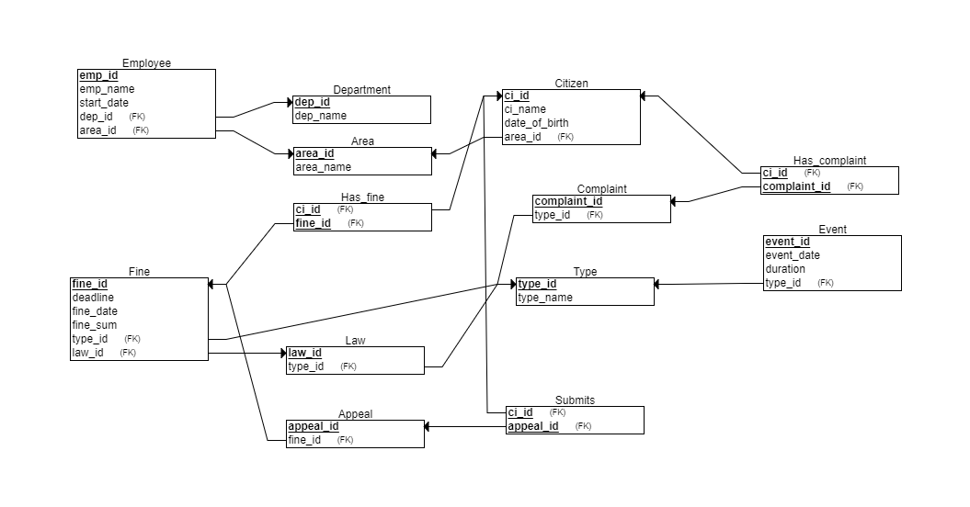

# הטבלאותשנוצרו

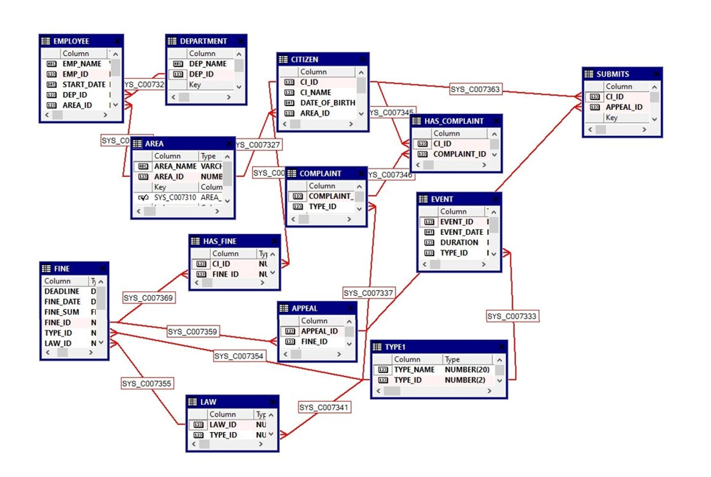

# פקודות SQL ליצירת הטבלאות

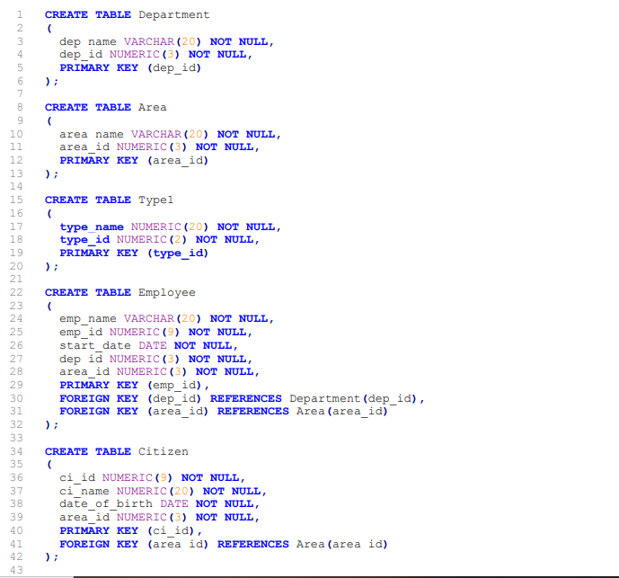

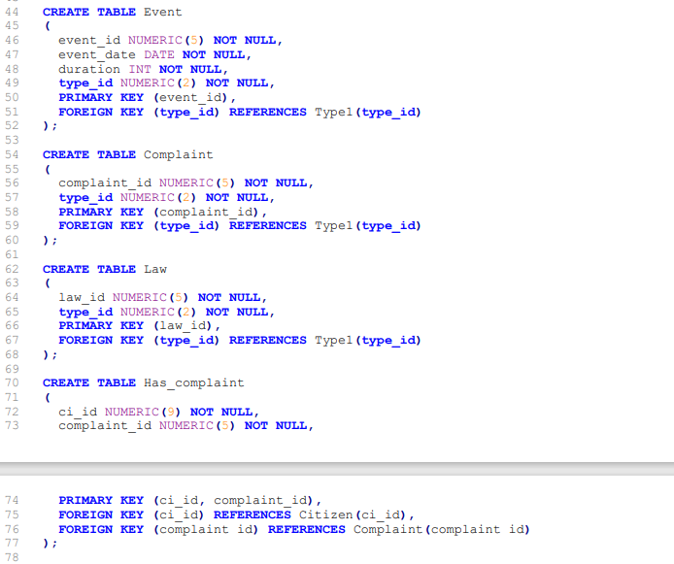

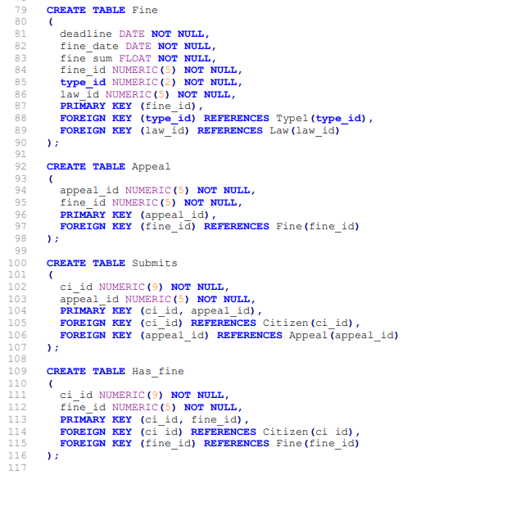

**נרמול הסכמה**

הסכימה נמצאת ברמת נרמול NF3 מכיוון שלא קיימות תכונות מורכבות NF1, אין תכונות התלויות רק בחלק מהמפתח NF2 ואין תכונות התלויות בתכונות אחרות שאינן חלק המפתח NF3

# הכנסת נתונים לטבלאות בעזרת 3 שיטות

# פקודת INSERT

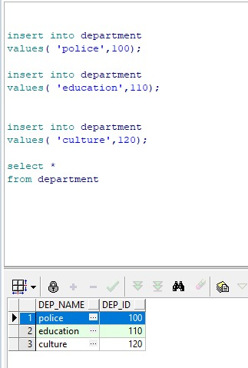 **Department**

**Area**

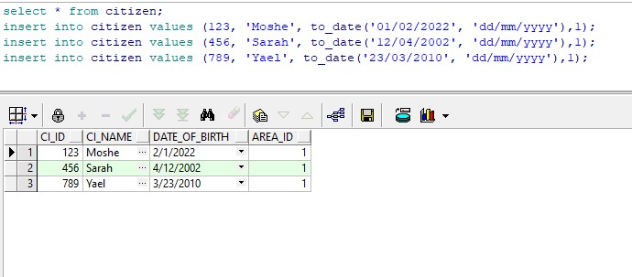**Citizen**

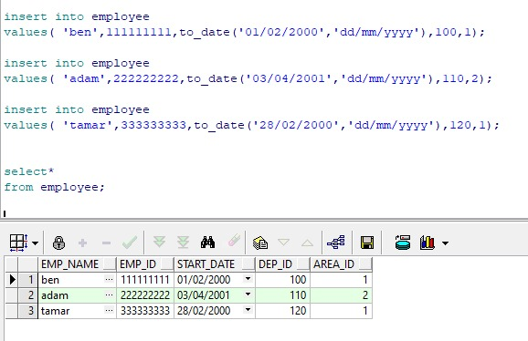**Employee**

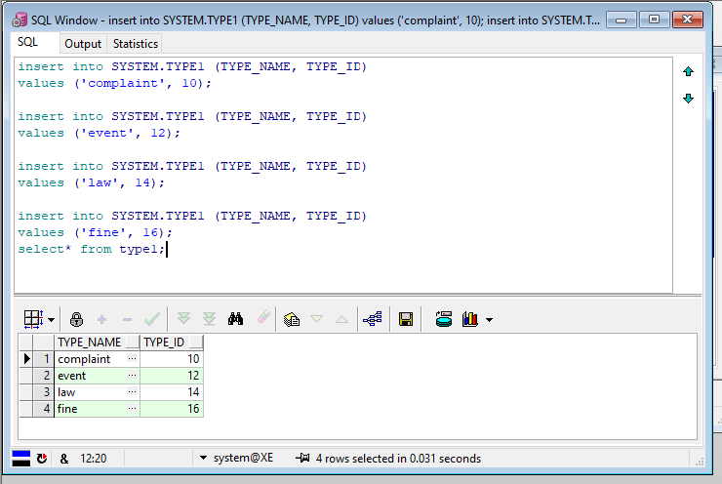

**Type1**

# יבוא מקובץ TXT

* טבלת AREA

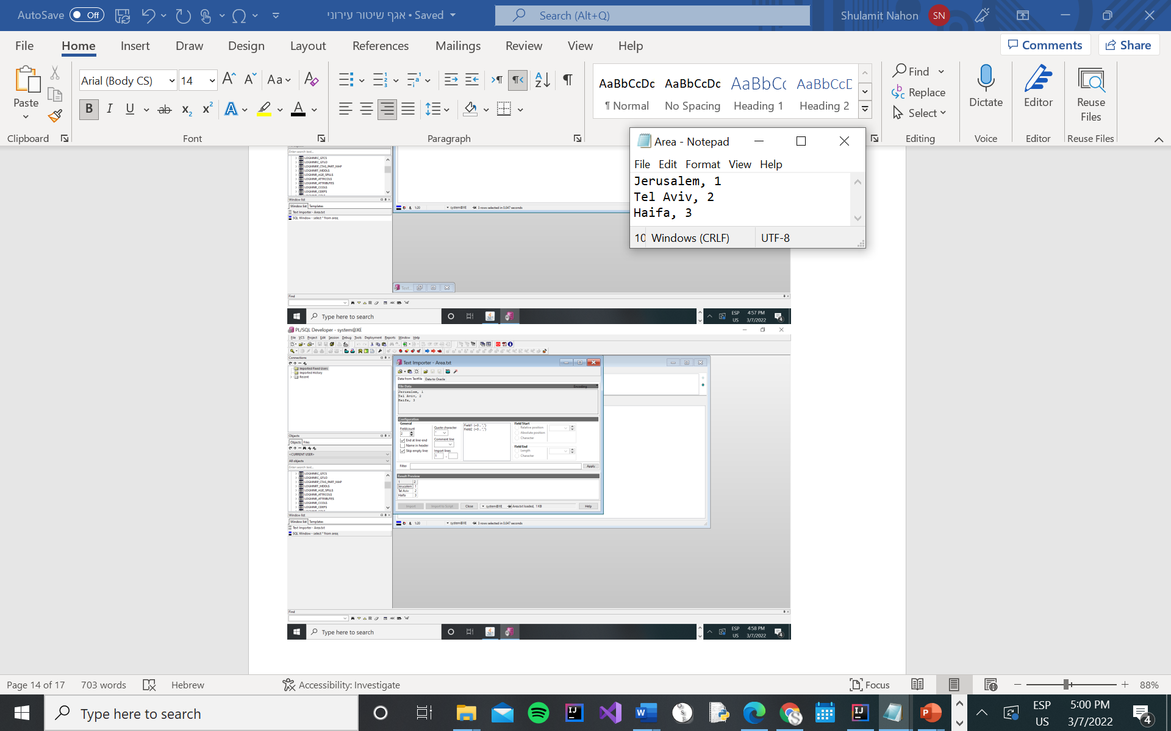

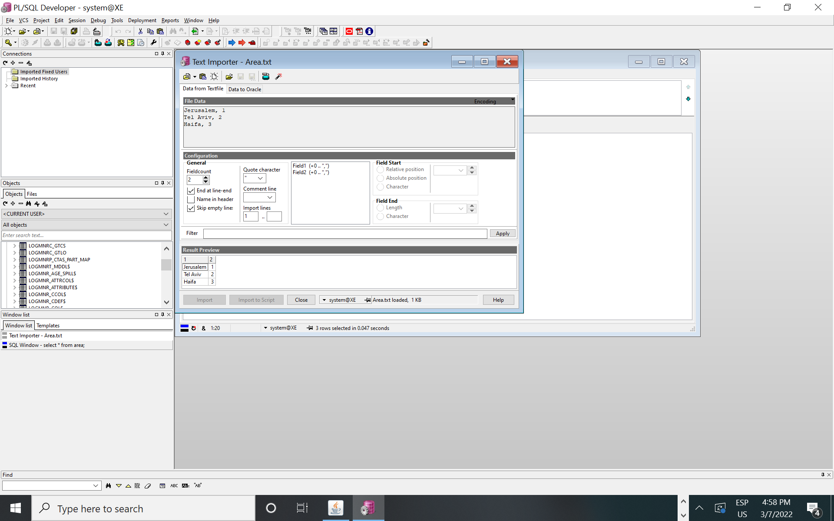

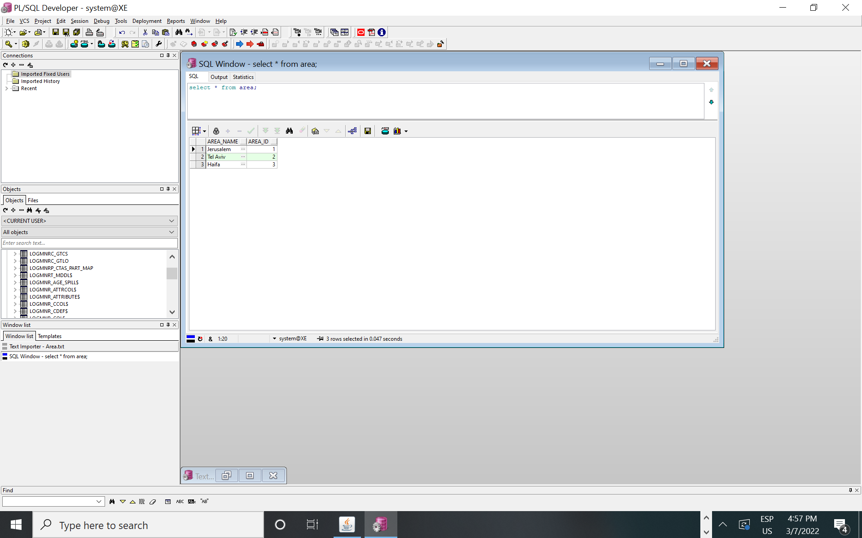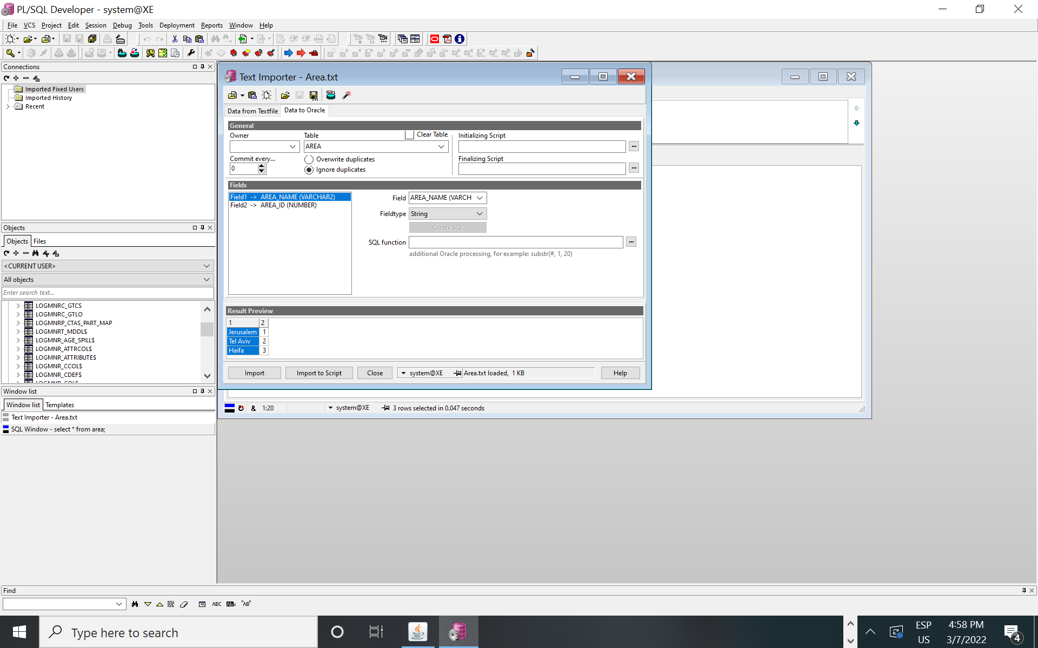

* טבלת DEPARTMENT

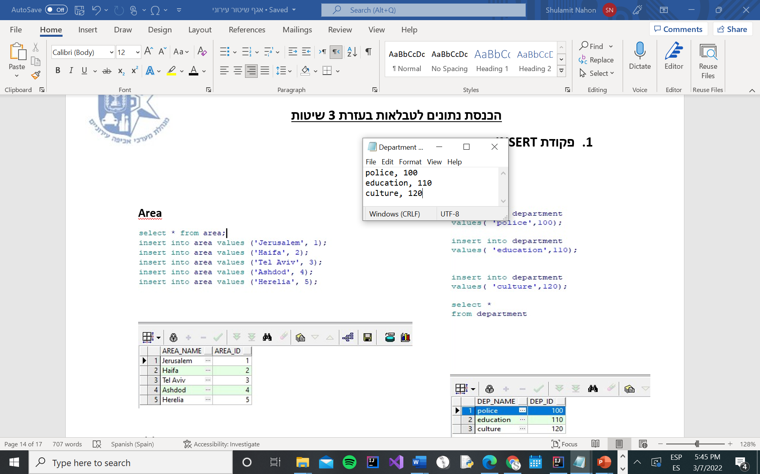

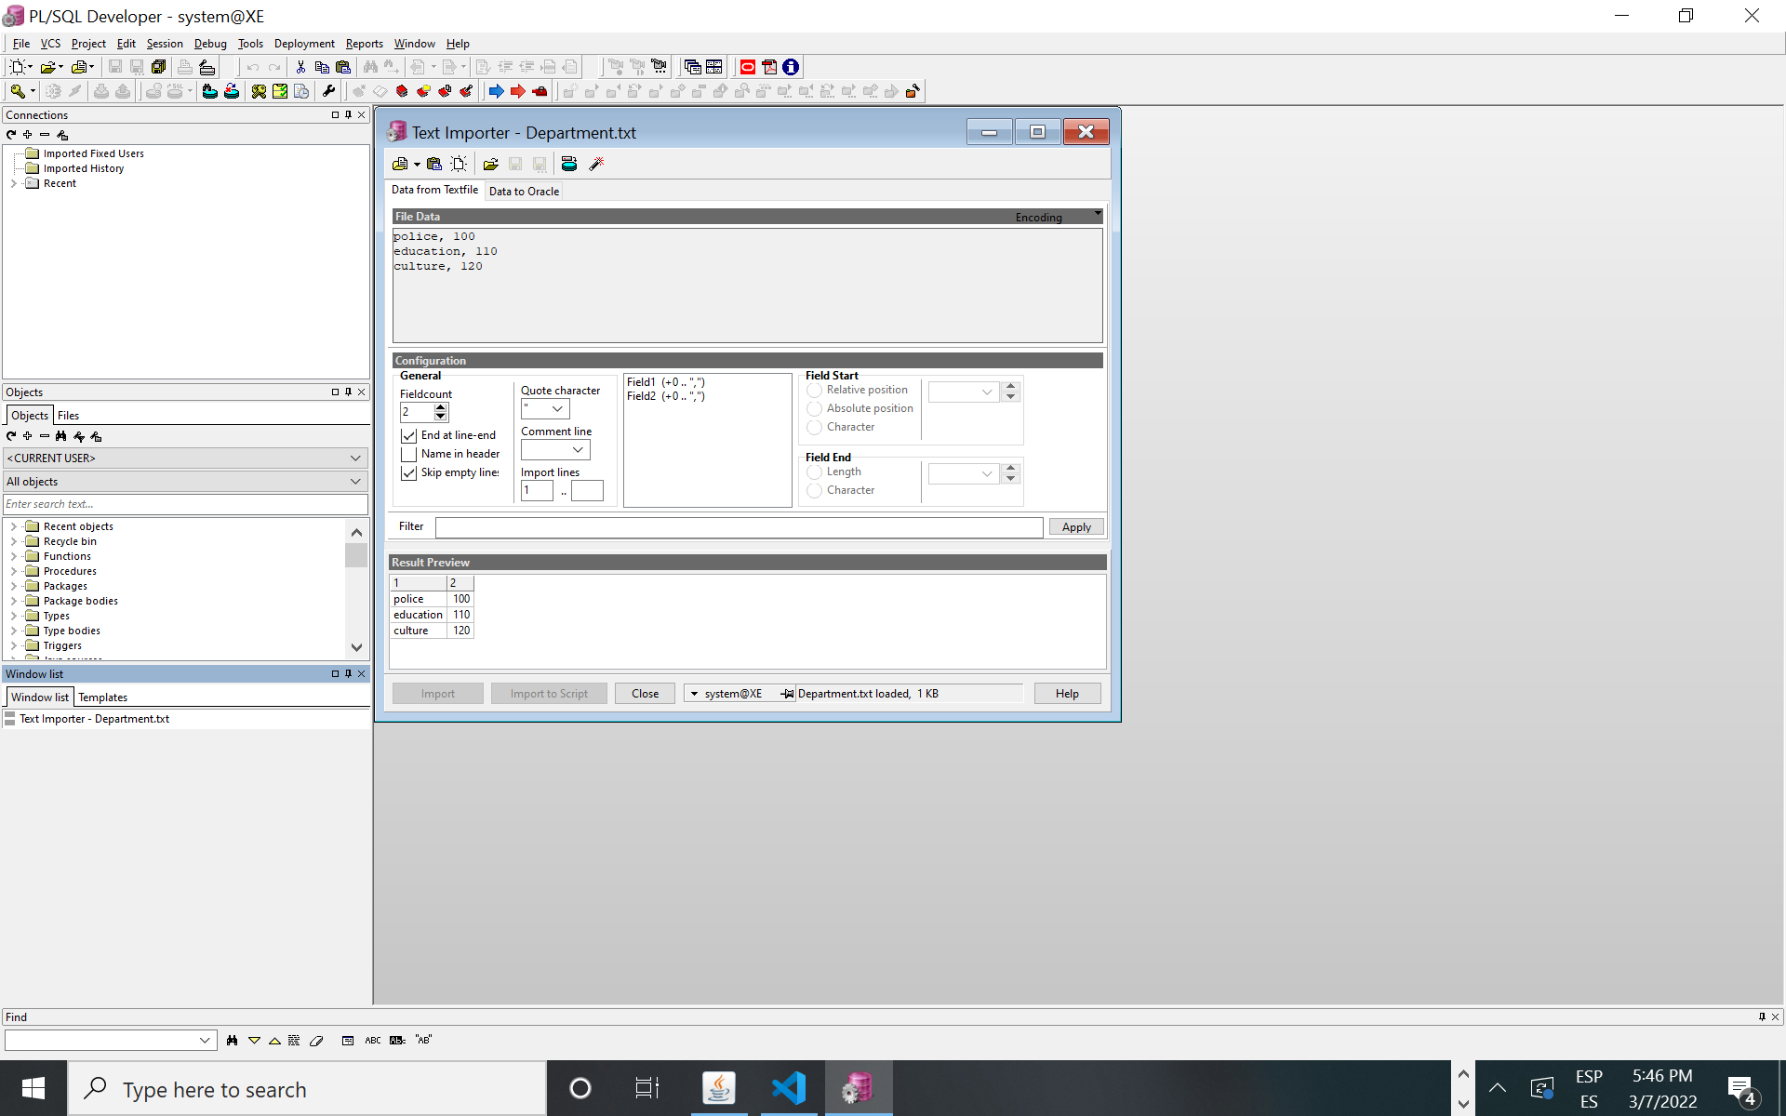

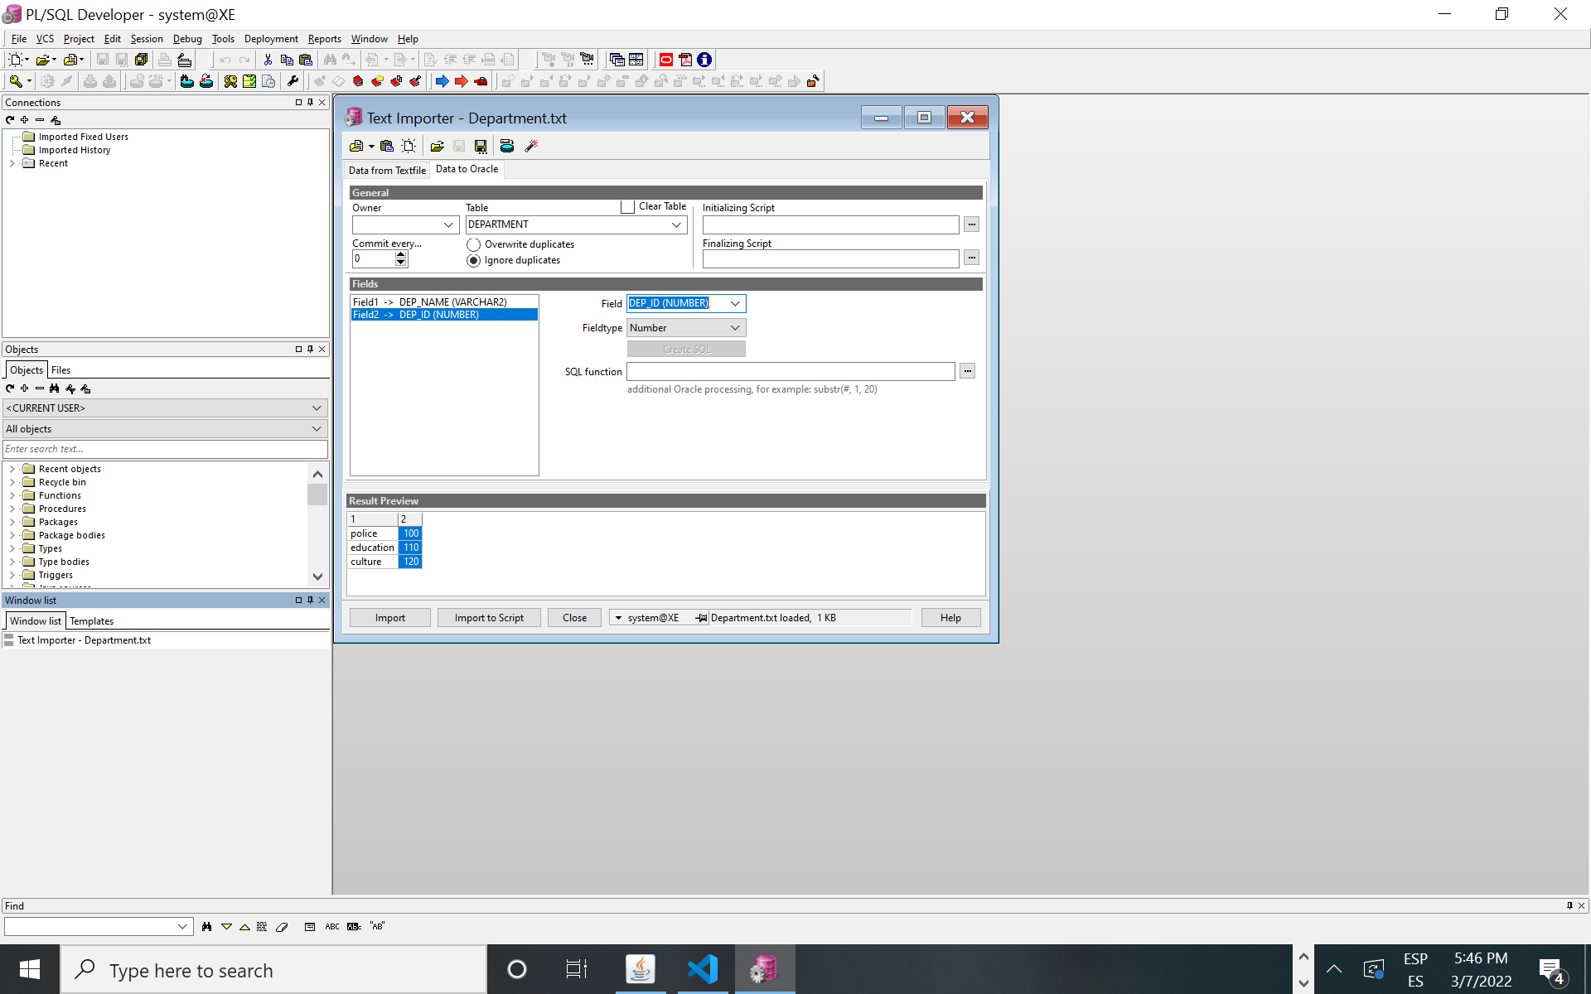

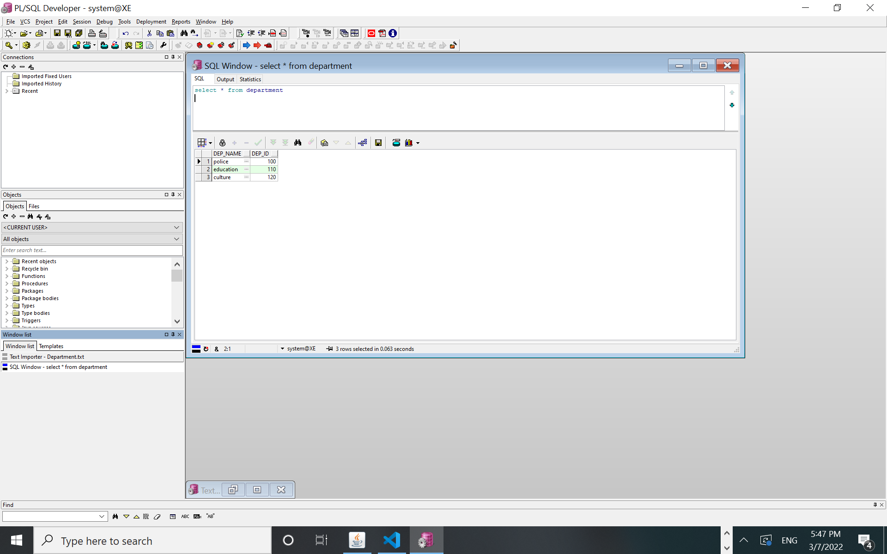

* 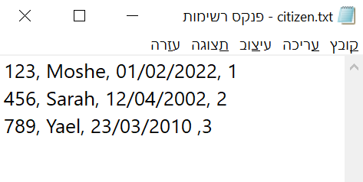טבלת CIZITEN

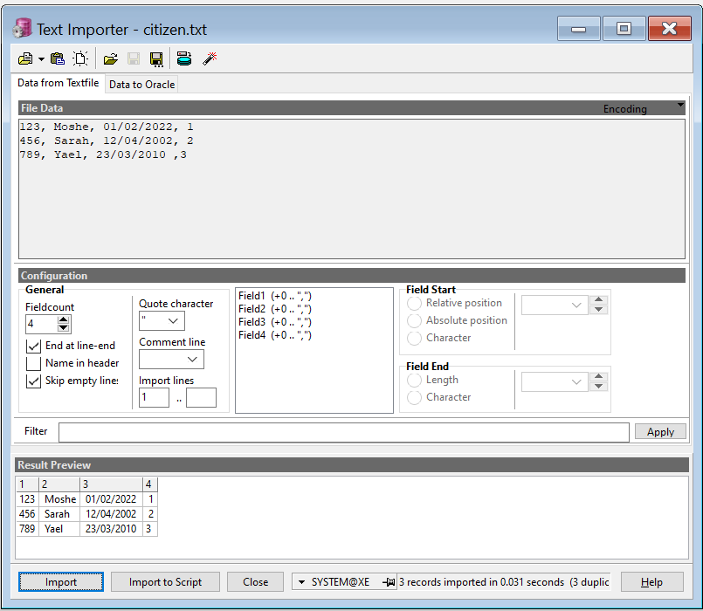

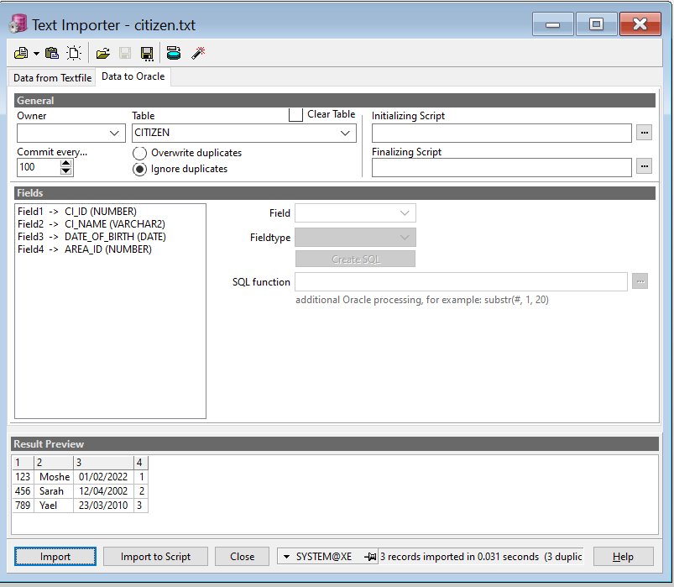

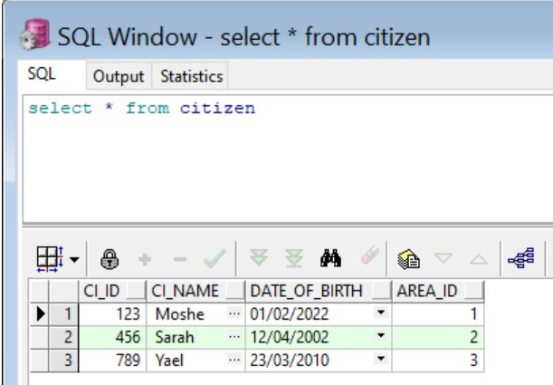

* טבלת EMPLOYEE

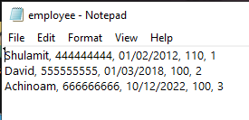

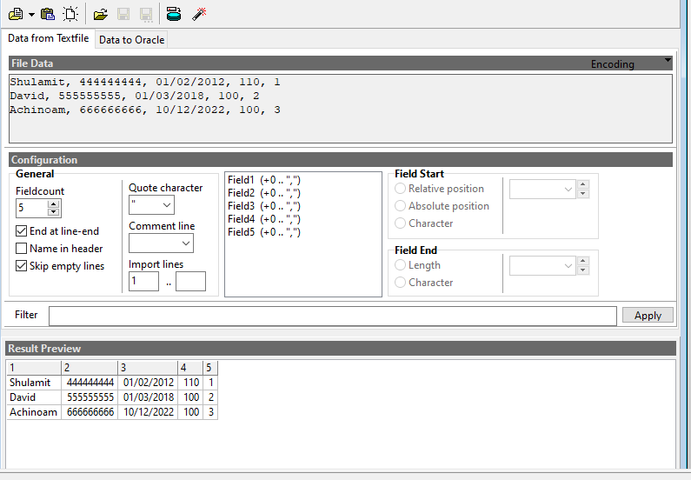

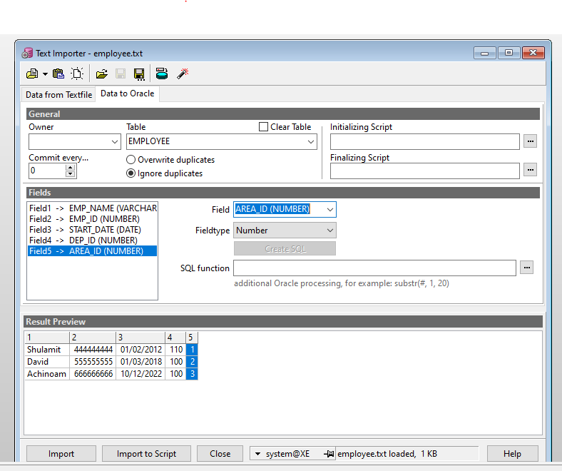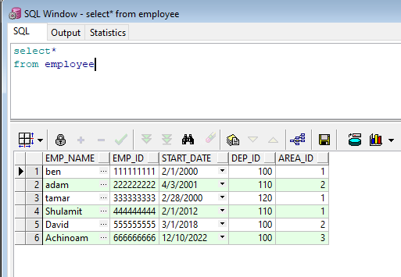

# יבוא מ EXCEL

* טבלת AREA

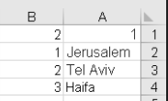

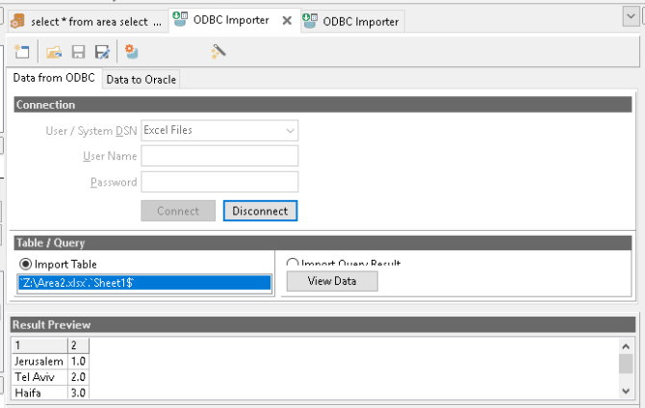

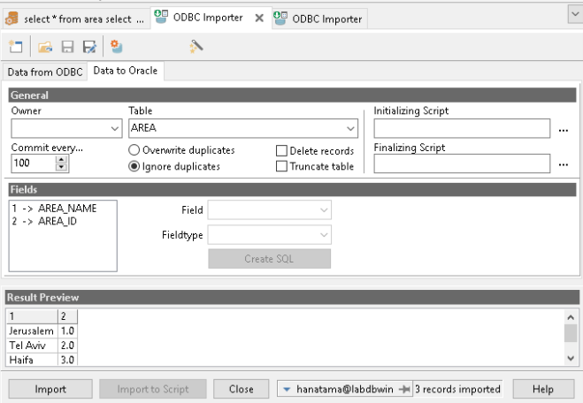

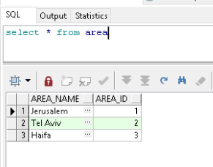

* טבלת DEPARTMENT
* 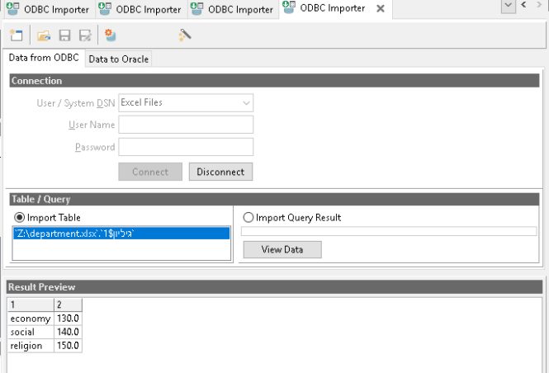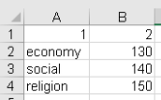

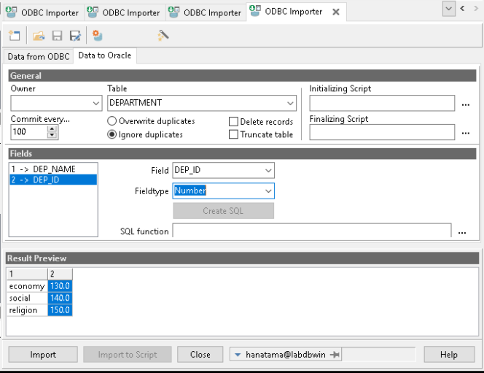

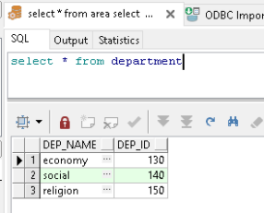

* טבלת CITIZEN

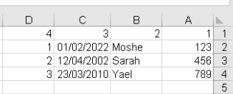

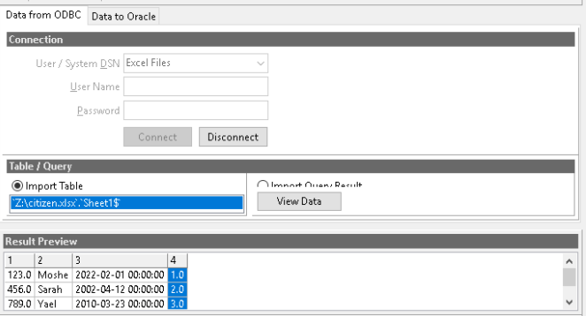

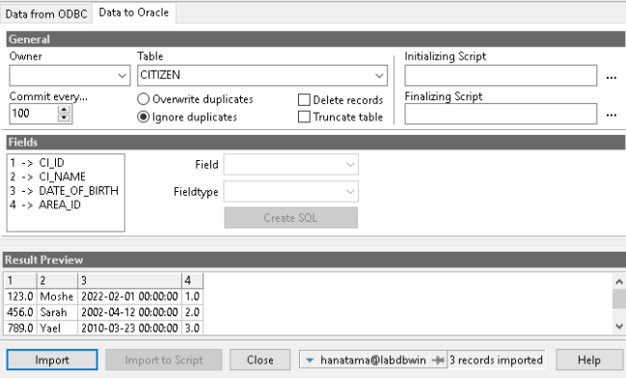

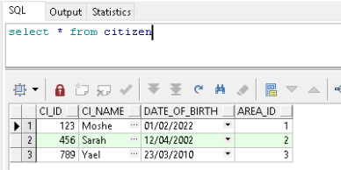

* טבלת EMPLOYEE

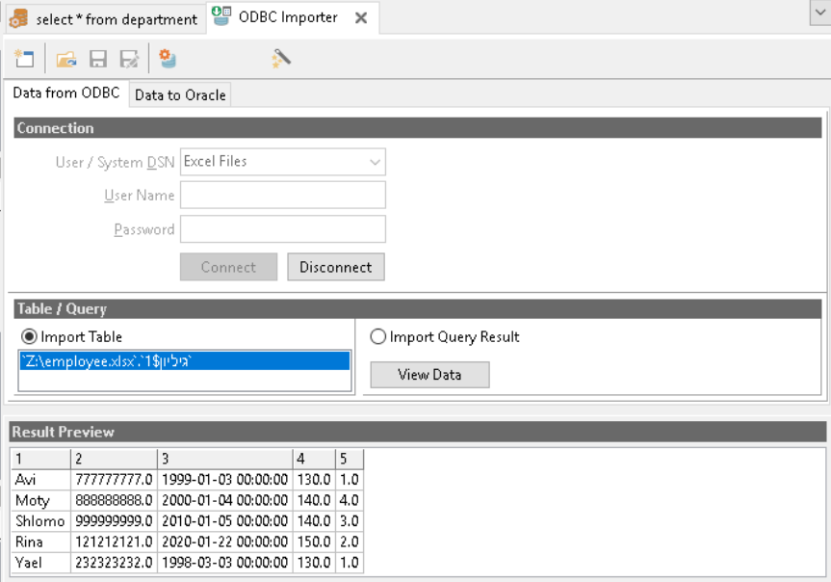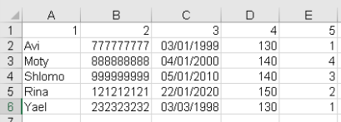

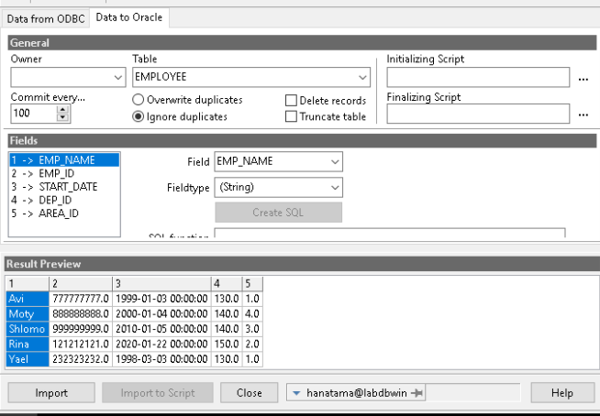

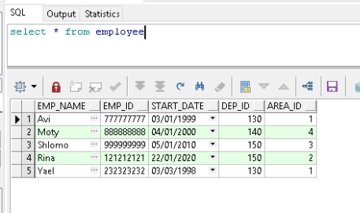

# ייבוא מ -DATA GENERATOR

* טבלת AREA

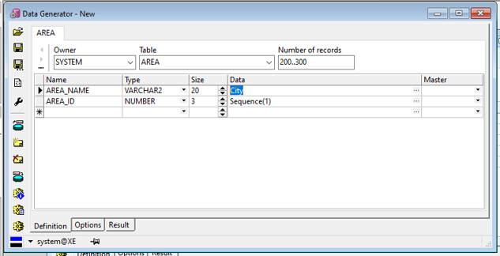

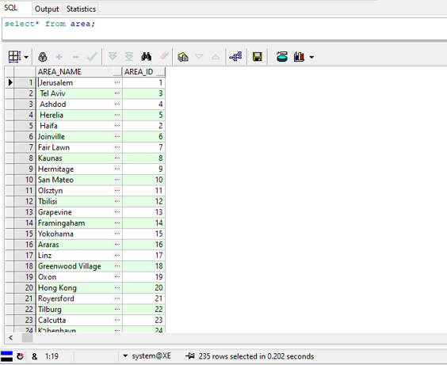

טבלת DEPARTMENT

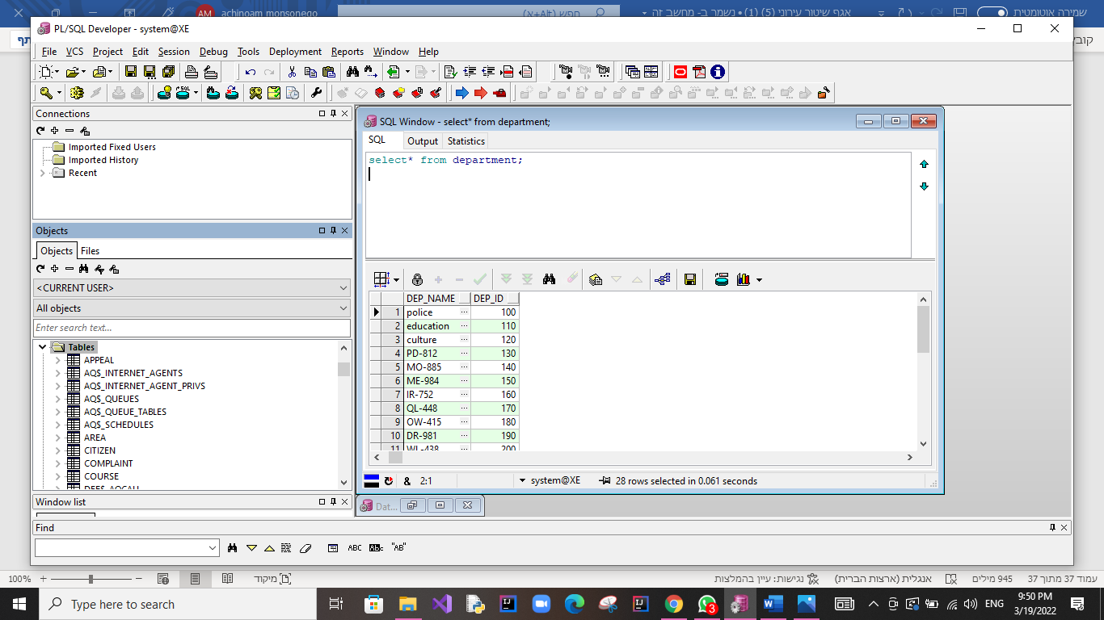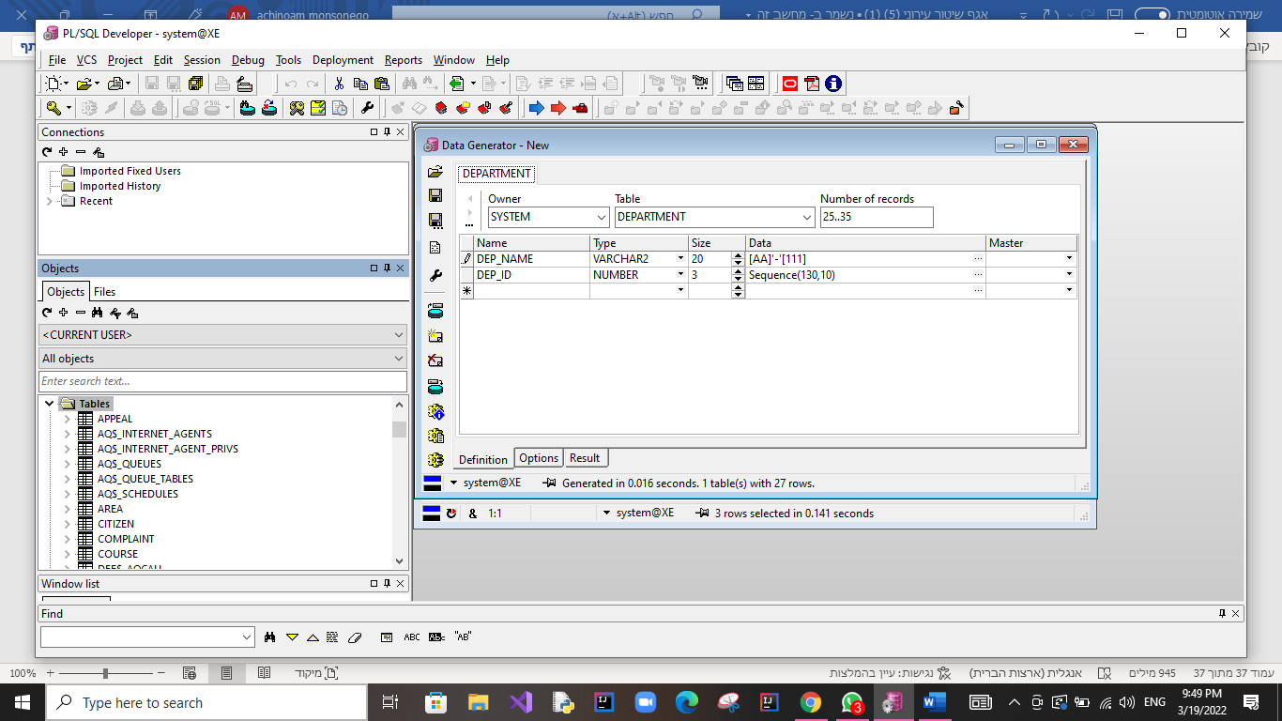

* טבלת CITIZEN

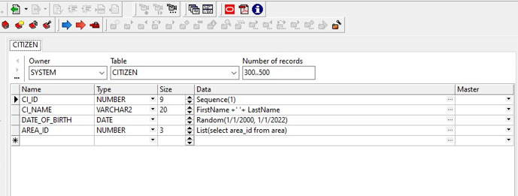

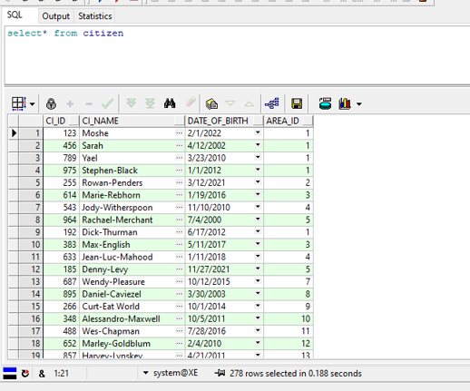

טבלת EMPLOYEE

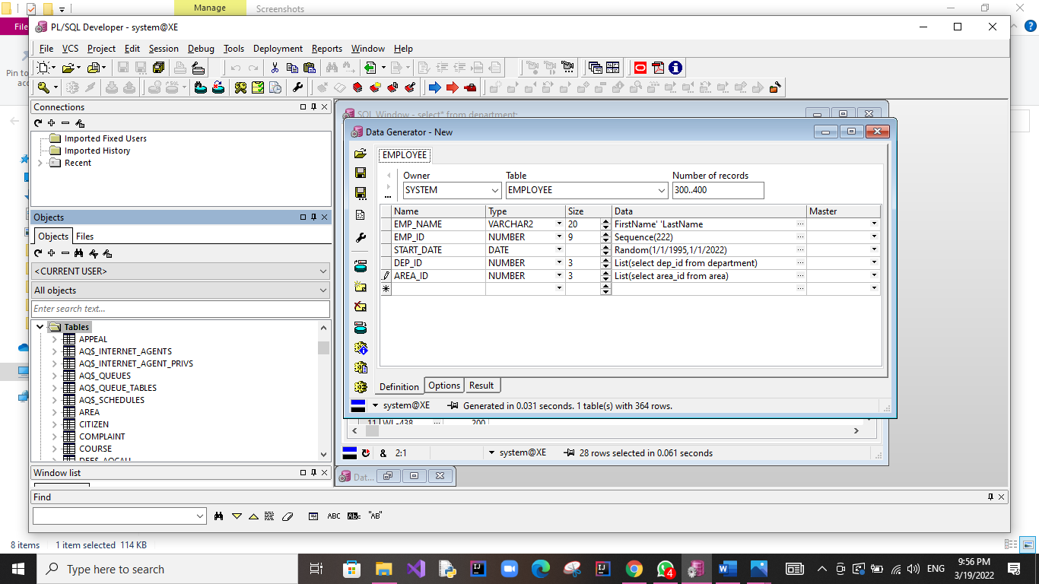

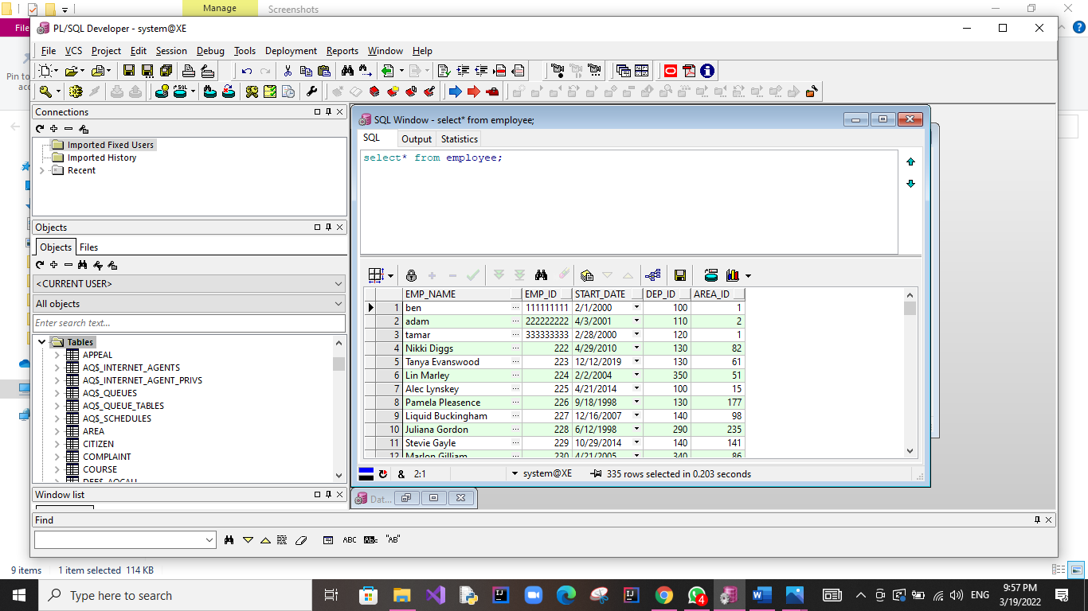

טבלת LAW

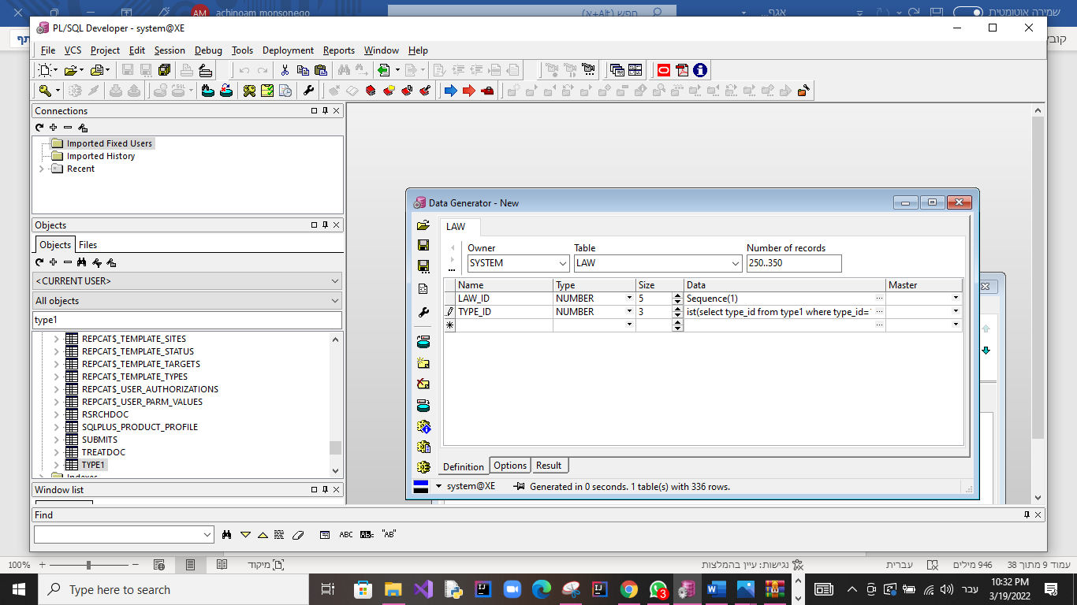

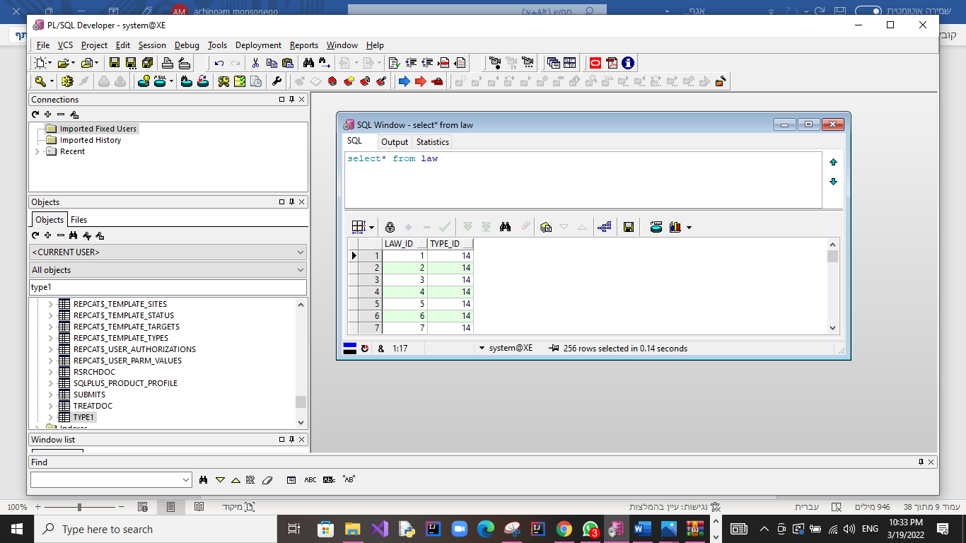

טבלת EVENT

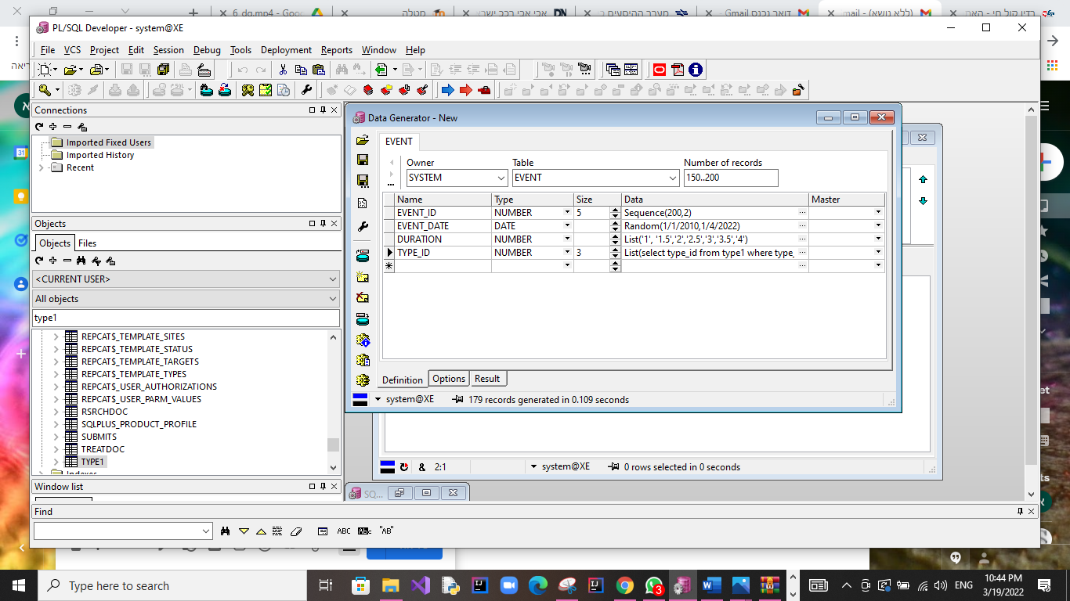

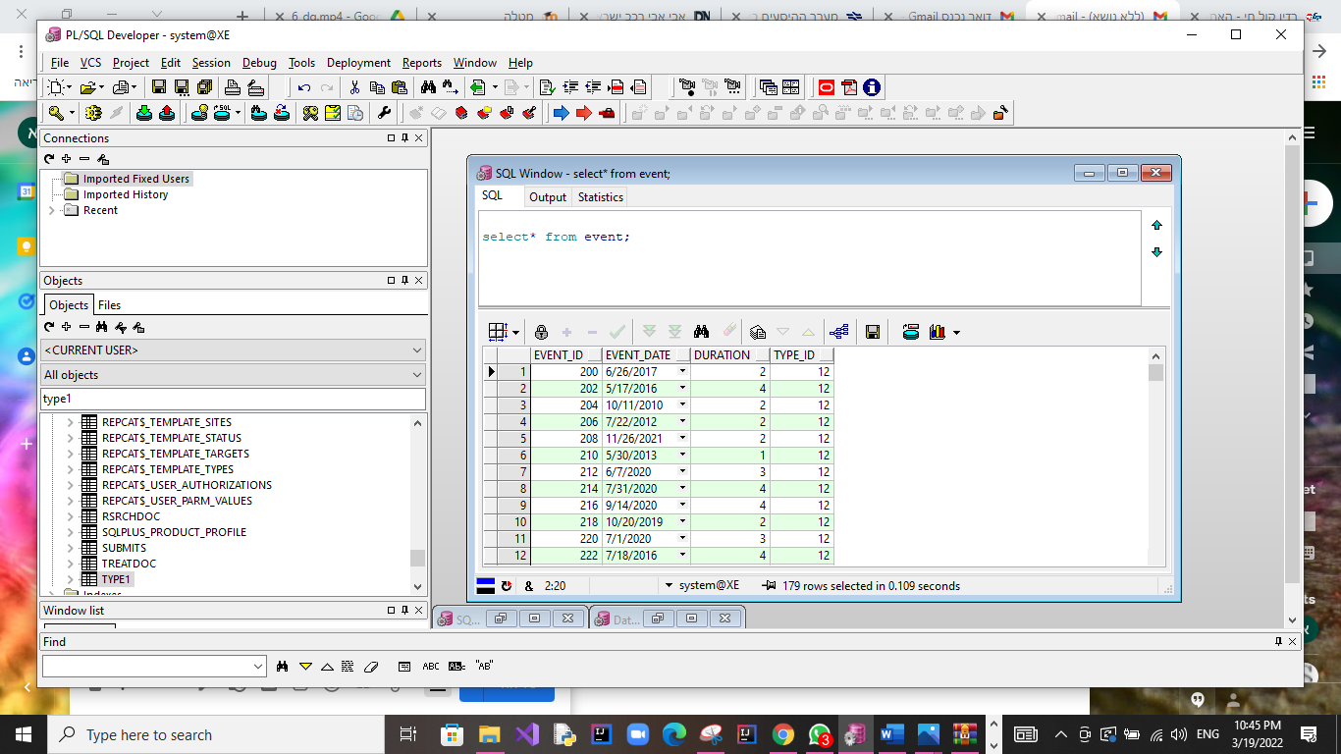

טבלת FINE1

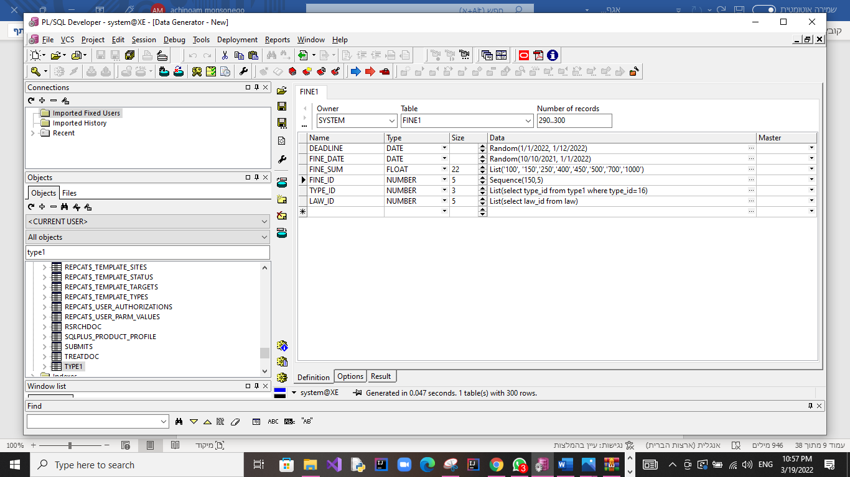

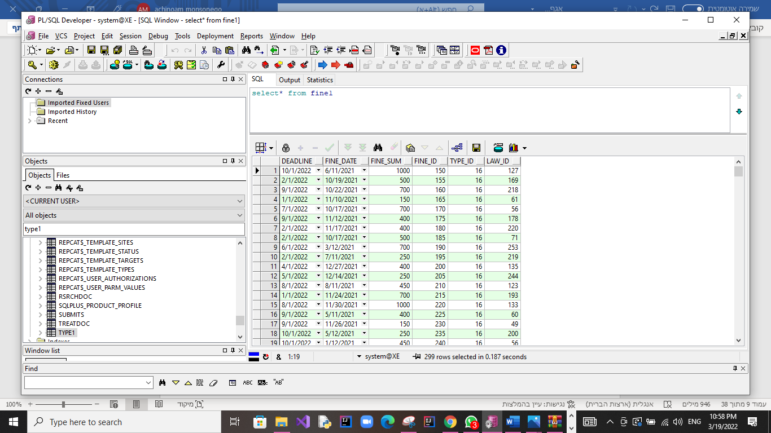

טבלת COMPLAINT

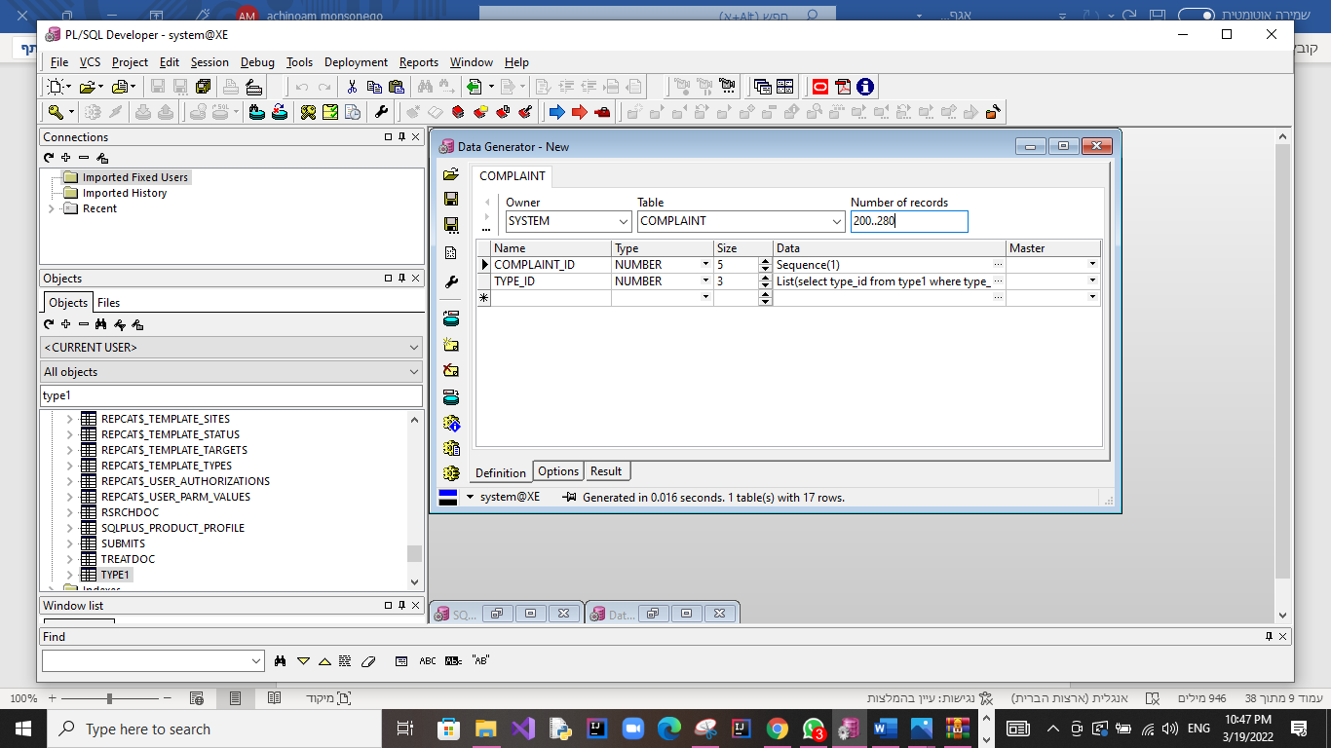

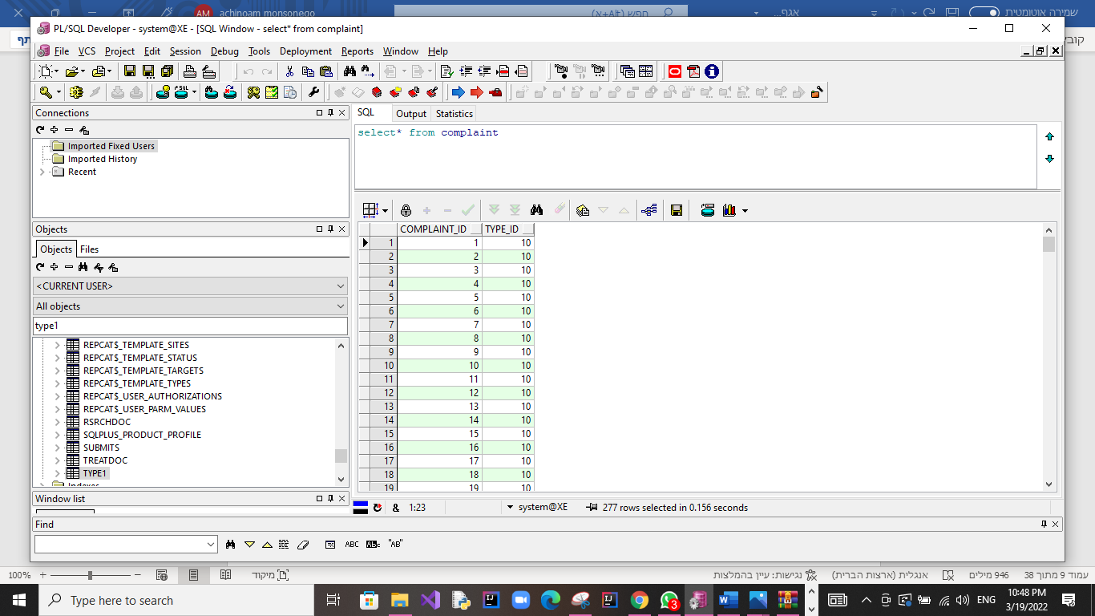

טבלת APPEAL

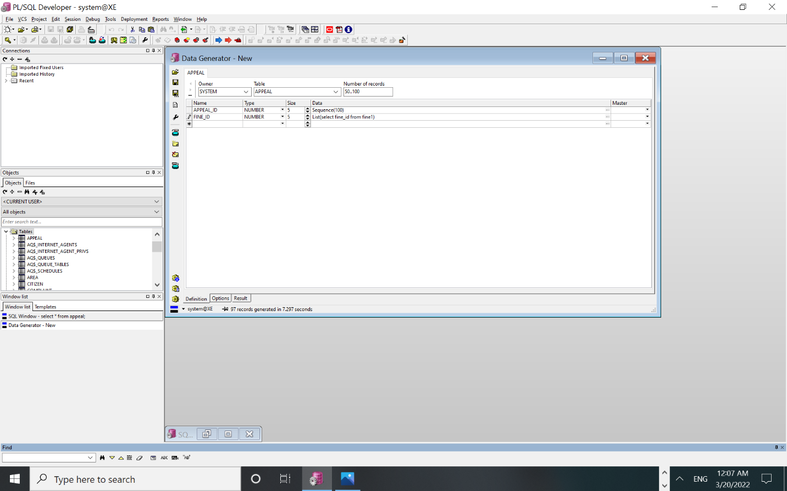

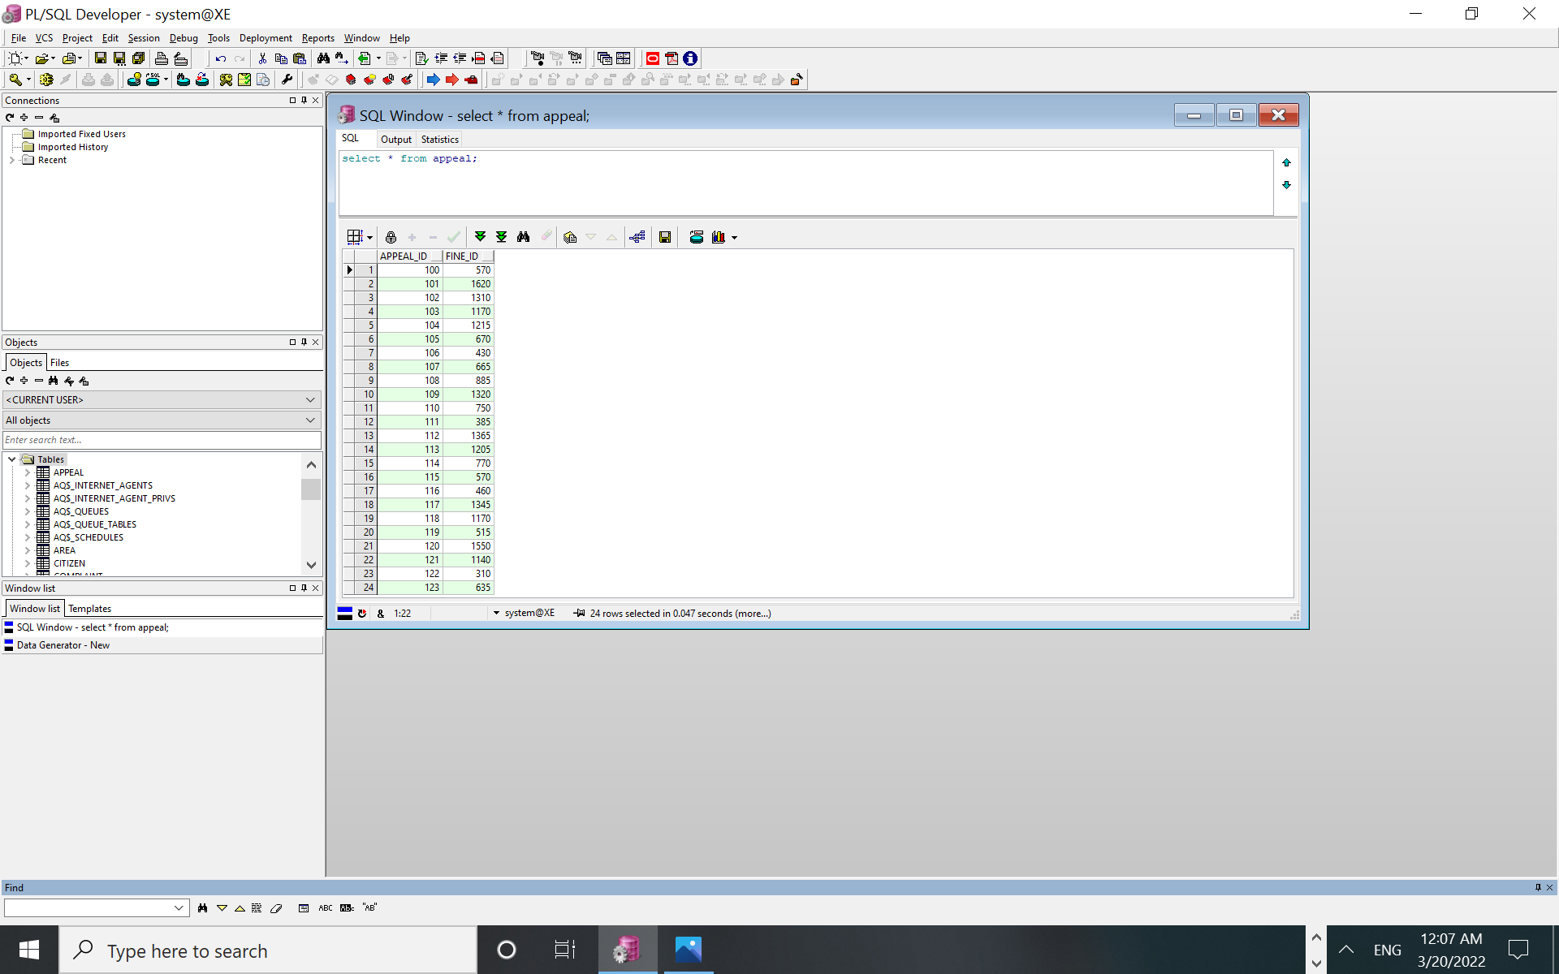

טבלת SUBMITS

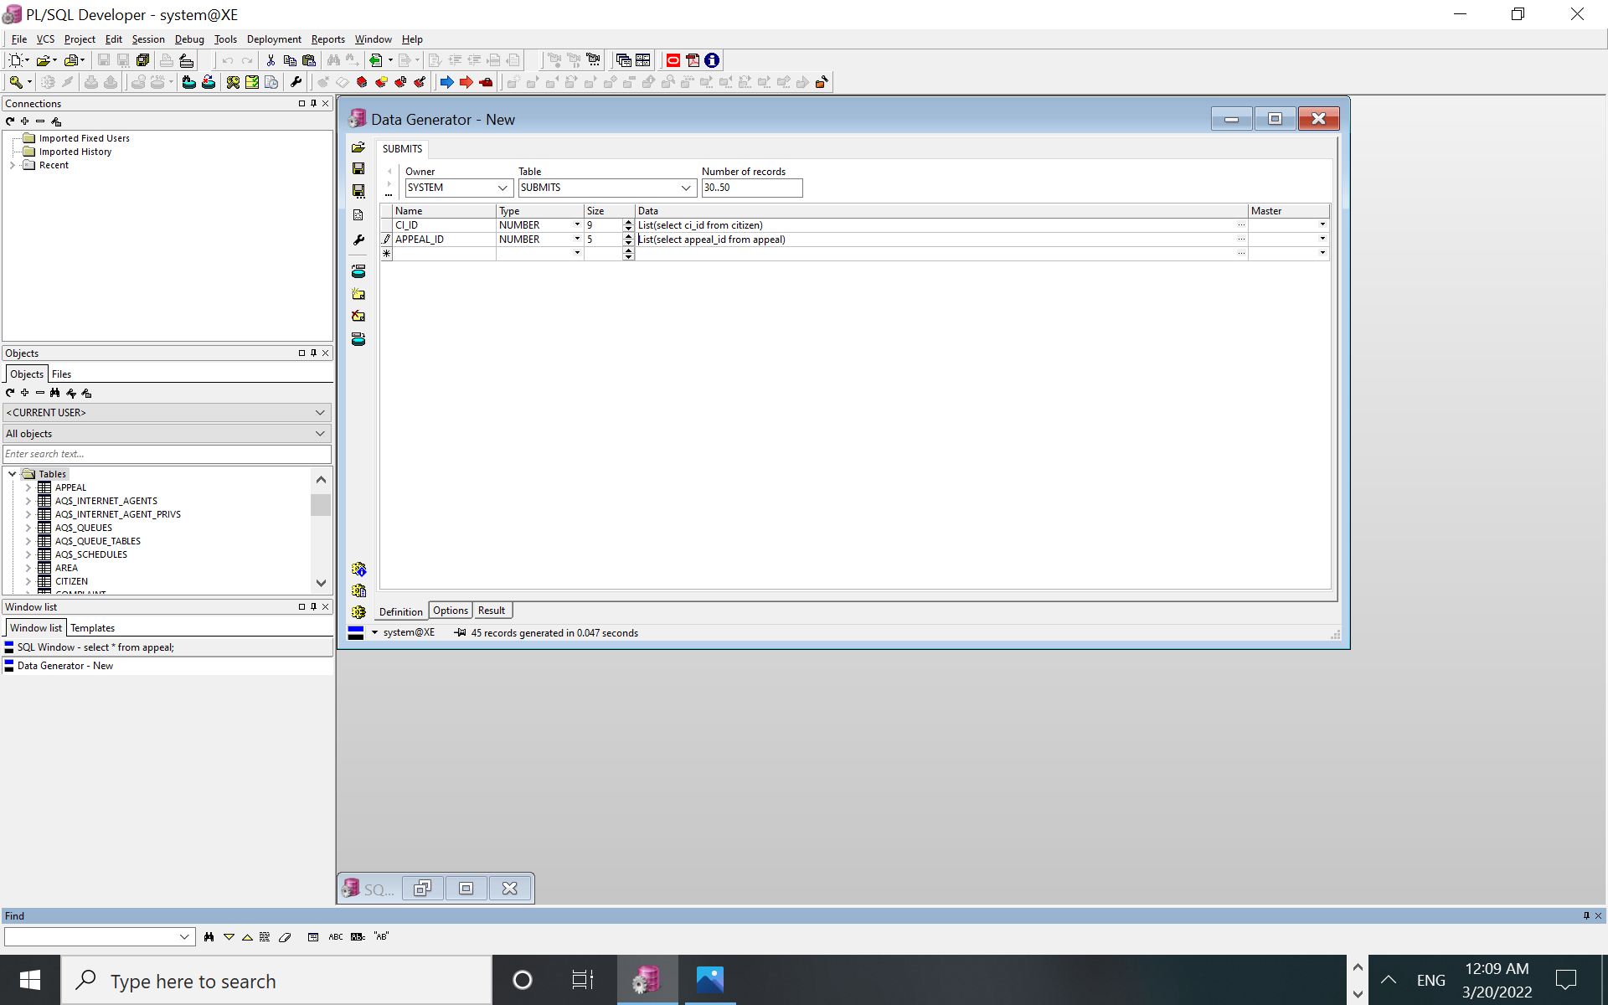

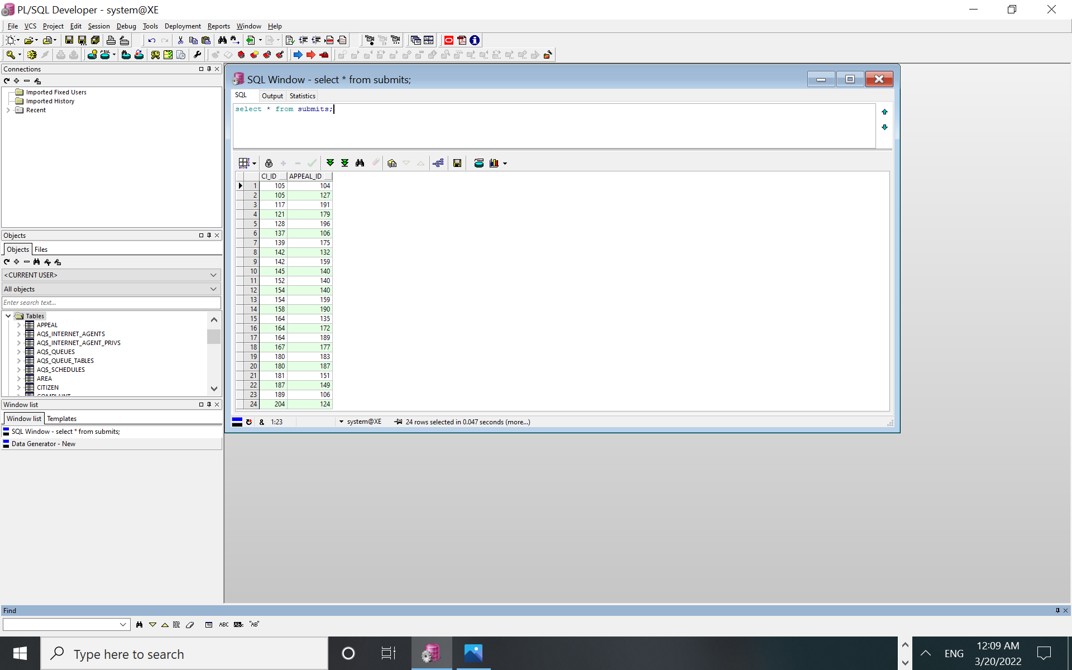

טבלת HAS_COMPLAINT

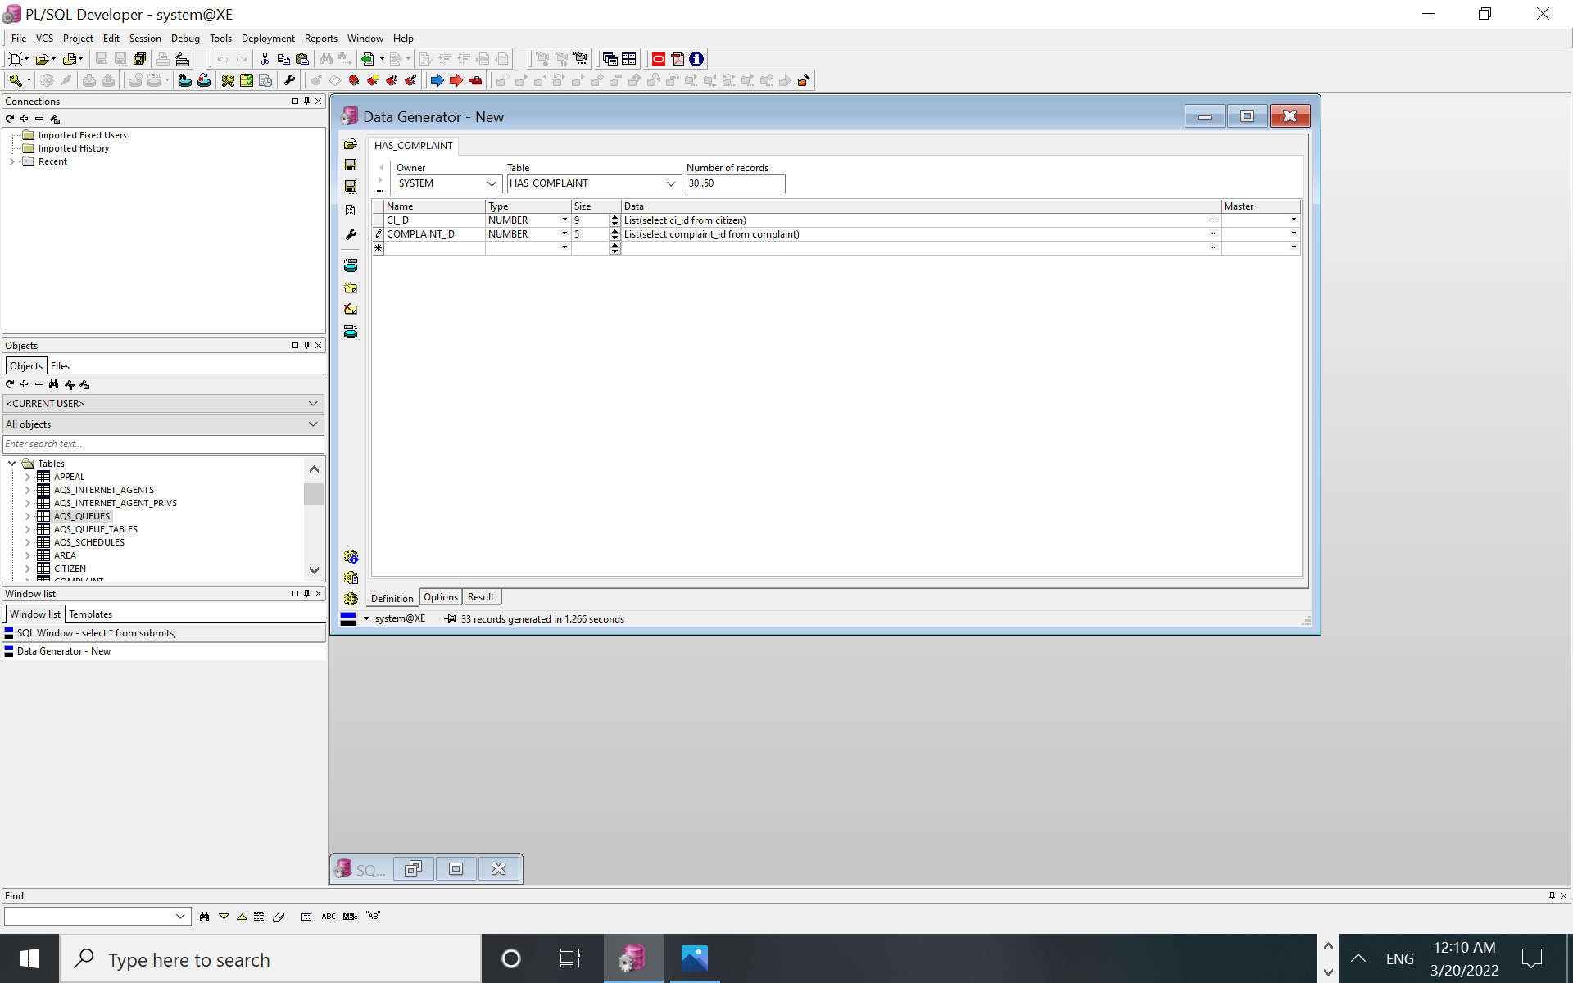

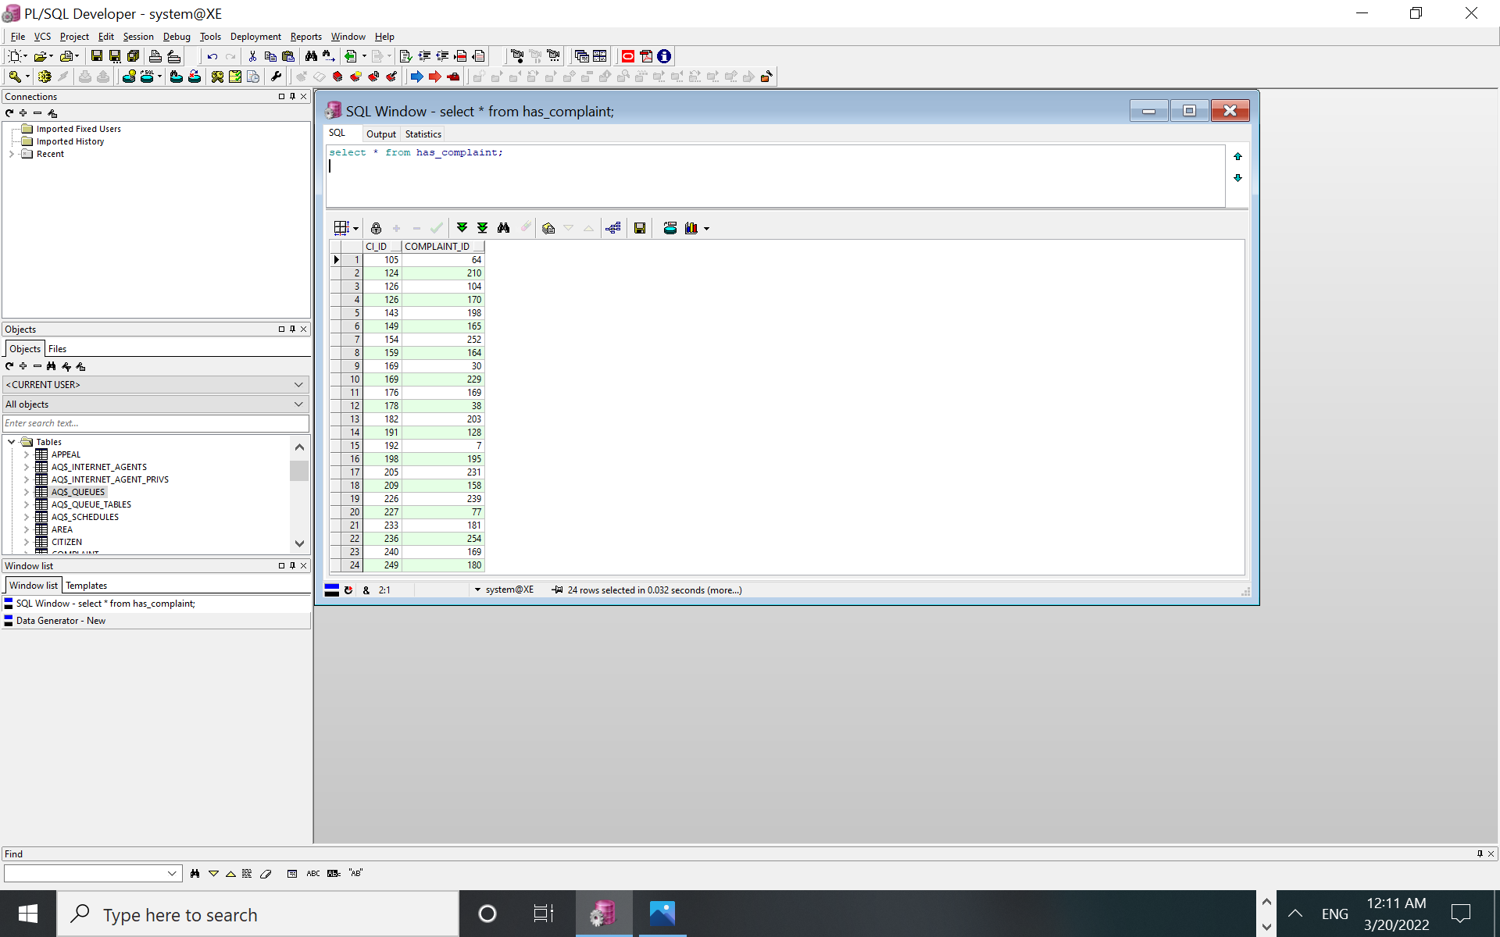

טבלת HAS_FINE

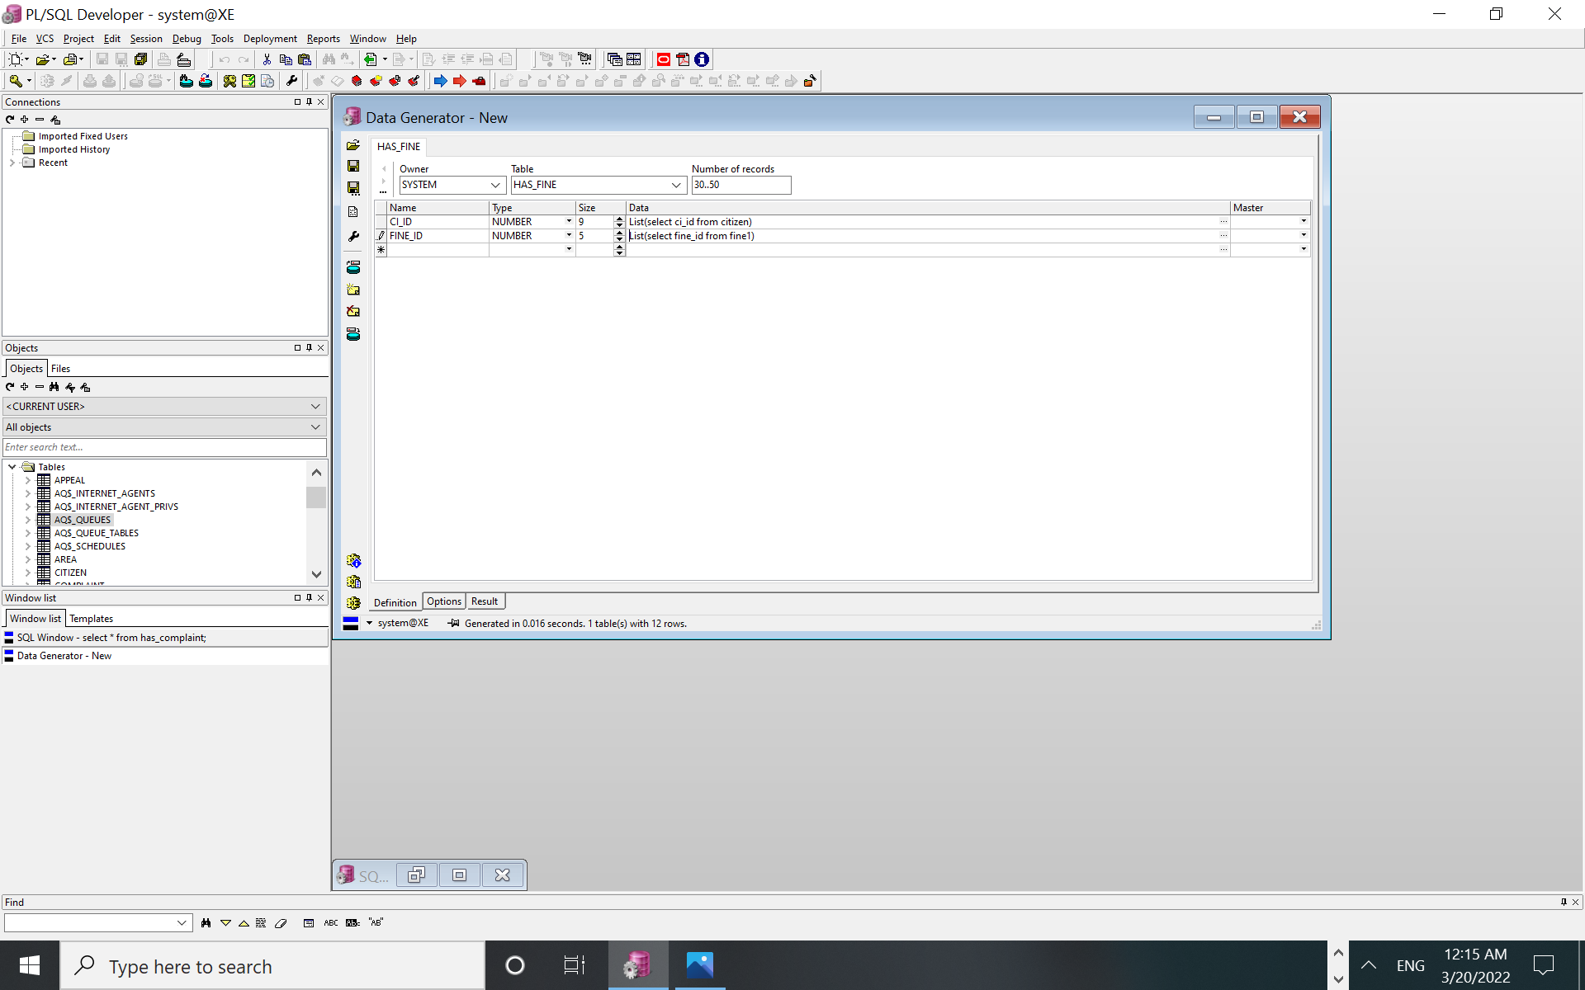

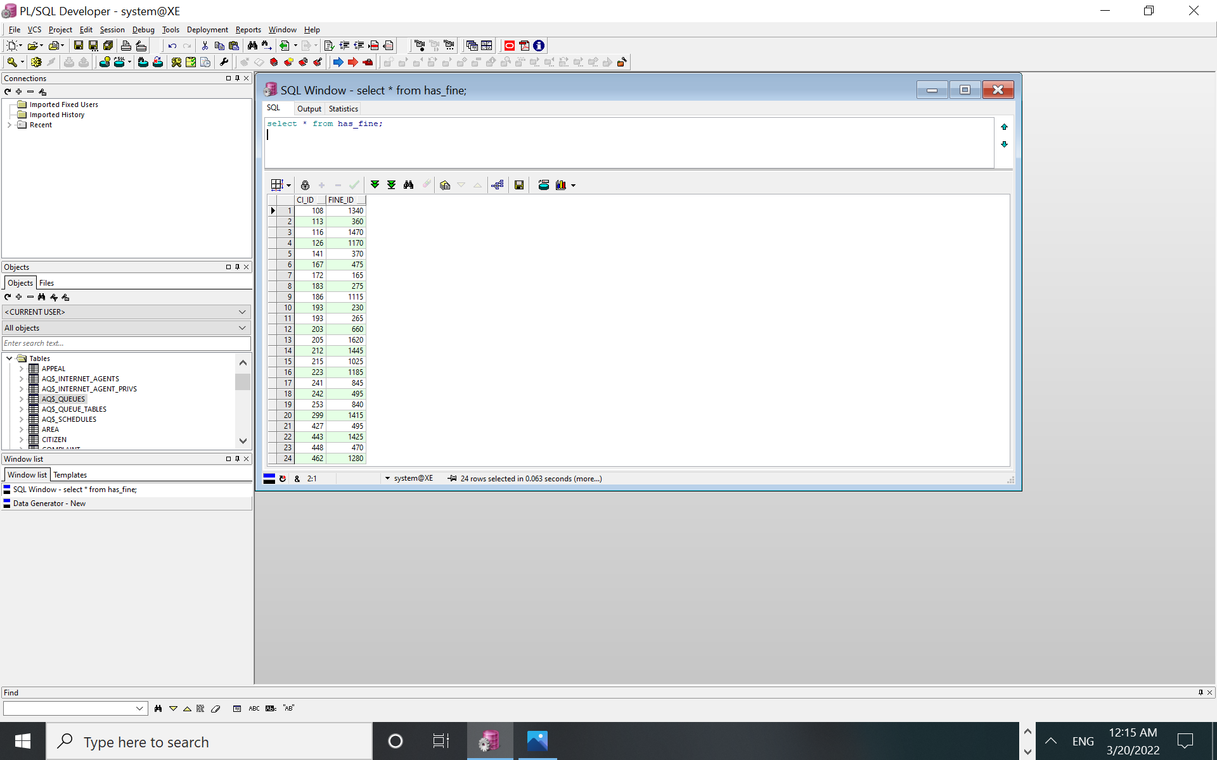

**שאילתות**

**שאילתה 1**

העירייה מעוניינת לבדוק איזה חוקים הופרו הכי הרבה עי האזרחים בשנת 2021 כדי להתמקד בהם, על כן בנינו שאילתה שתבדוק כמה פעמים כל חוק הופר ותחזיר את החוקים חוק שהופרו למעלה מx החוקים שהופרו למעלה מ10 פעמים שכן זה מעיד שחוק זה מופר פעמים רבות

כמו כן נקבל גם כמה נגבה מהאזרחים במהלך 2021 עבור כל חוק כזה

select LAW_ID ,

count(*) "happend",

sum(FINE_SUM) "total fine sum"

from FINE1

where extract(year from FINE_DATE) = '2021'

group by LAW_ID

having count(*) >= 10;

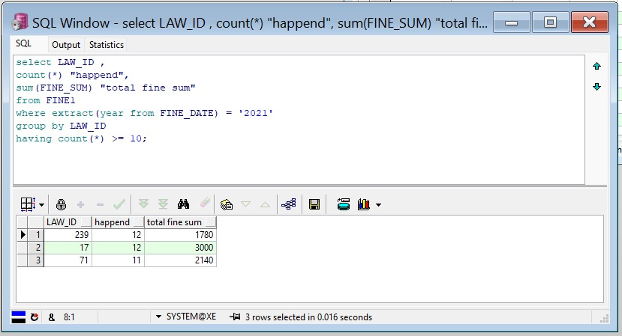

**שאילתה 2**

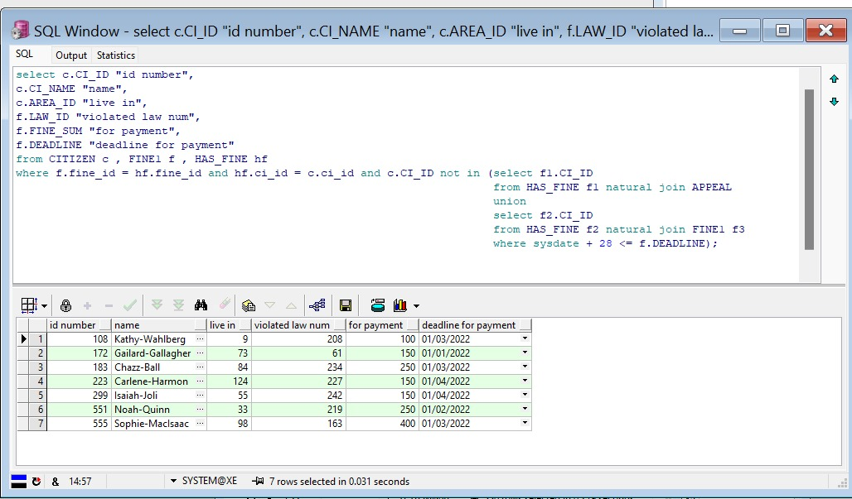העירייה מעוניינת לשלוח מכתבי אזהרה לבעלי קנסות אשר זמן אחרון לתשלום חובם הוא חודש או פחות וכן בעלי חוב אשר עבר זמן האחרון לתשלום חובם. למעט אזרחים שהגישו ערעור על הקנס שקיבל

select c.CI_ID "id number",

c.CI_NAME "name",

c.AREA_ID "live in",

f.LAW_ID "violated law num",

f.FINE_SUM "for payment",

f.DEADLINE "deadline for payment"

from CITIZEN c , FINE1 f , HAS_FINE hf

where f.fine_id = hf.fine_id and hf.ci_id = c.ci_id and c.CI_ID not in (select f1.CI_ID

from HAS_FINE f1 natural join APPEAL

union

select f2.CI_ID

from HAS_FINE f2 natural join FINE1 f3

where sysdate + 28 <= f.DEADLINE);

**שאילתא 3:**

על מנת לחלק שי לחג הפסח העיריה מעונינת לדעת אלו עובדים מתגוררים באזור שבו הם עובדים על מנת לחסוך בשרותי משלוח עד לבית העובד,לכן בנינו שאילתא שבודקת כמה עובדים מתגוררים באזור בו הם עובדים ומחזירה את שם האזור ואת כמות העובדים המתגוררים בו.

**select count(*) as "nuber_of_employees" ,area_name**

**from citizen ci,employee emp,area**

**where ci.ci_id=emp.emp_id and ci.area_id=emp.area_id**

**and ci.area_id=area.area_id**

**and emp.area_id=area.area_id**

**group by ci.area_id,area.area_name;**

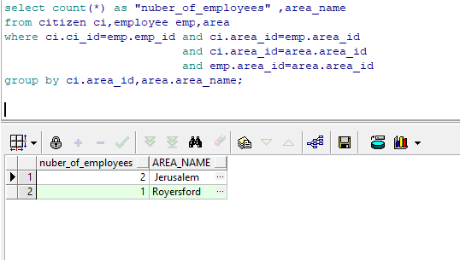

**שאילתה 4:**

על מנת לקבל מדד איכותי על רמת הנוחות של התושבים ולצורך שיפור השירות אגף שיטור מעוניין לקבל את שם/ות האזור/ים בהם ישנם הכי הרבה תלונות של תושבים.לכן בנינו שאילתא שתציג אזורים אלו**.**

**select area_name**

**from complaint co,has_complaint hac,citizen ci,area ar**

**where co.complaint_id=hac.complaint_id and hac.ci_id=ci.ci_id**

**and ci.area_id=ar.area_id**

**group by ci.area_id,area_name**

**having count(*)>=all(select count(*)**

**from complaint co,has_complaint hac,citizen ci,area ar**

**where co.complaint_id=hac.complaint_id and hac.ci_id=ci.ci_id**

**and ci.area_id=ar.area_id**

**group by ci.area_id)**

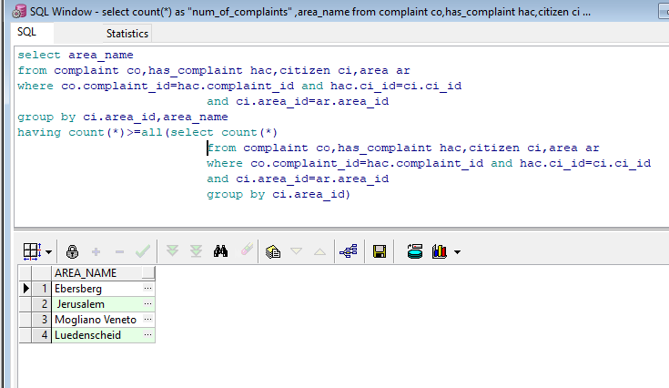

**שאילתה 5:**

החברה מעוניינת לבדוק אילו עובדים נולדו בחודש הקרוב (אפריל) על מנת שיחגגו לעובדים בכל מחלקה ובאיזה אזור הם גרים כדי לשלוח להם גלויה. נמיין את הטבלה לפי מספר מזהה של המחלקה.

Select e.emp_name as "Name", e.dep_id as "Department" , c.date_of_birth as "Date of Birthday", e.area_id as "Area"

From citizen c, employee e

where c.ci_id = e.emp_id and extract(month from c.date_of_birth) = '04'

order by dep_id;

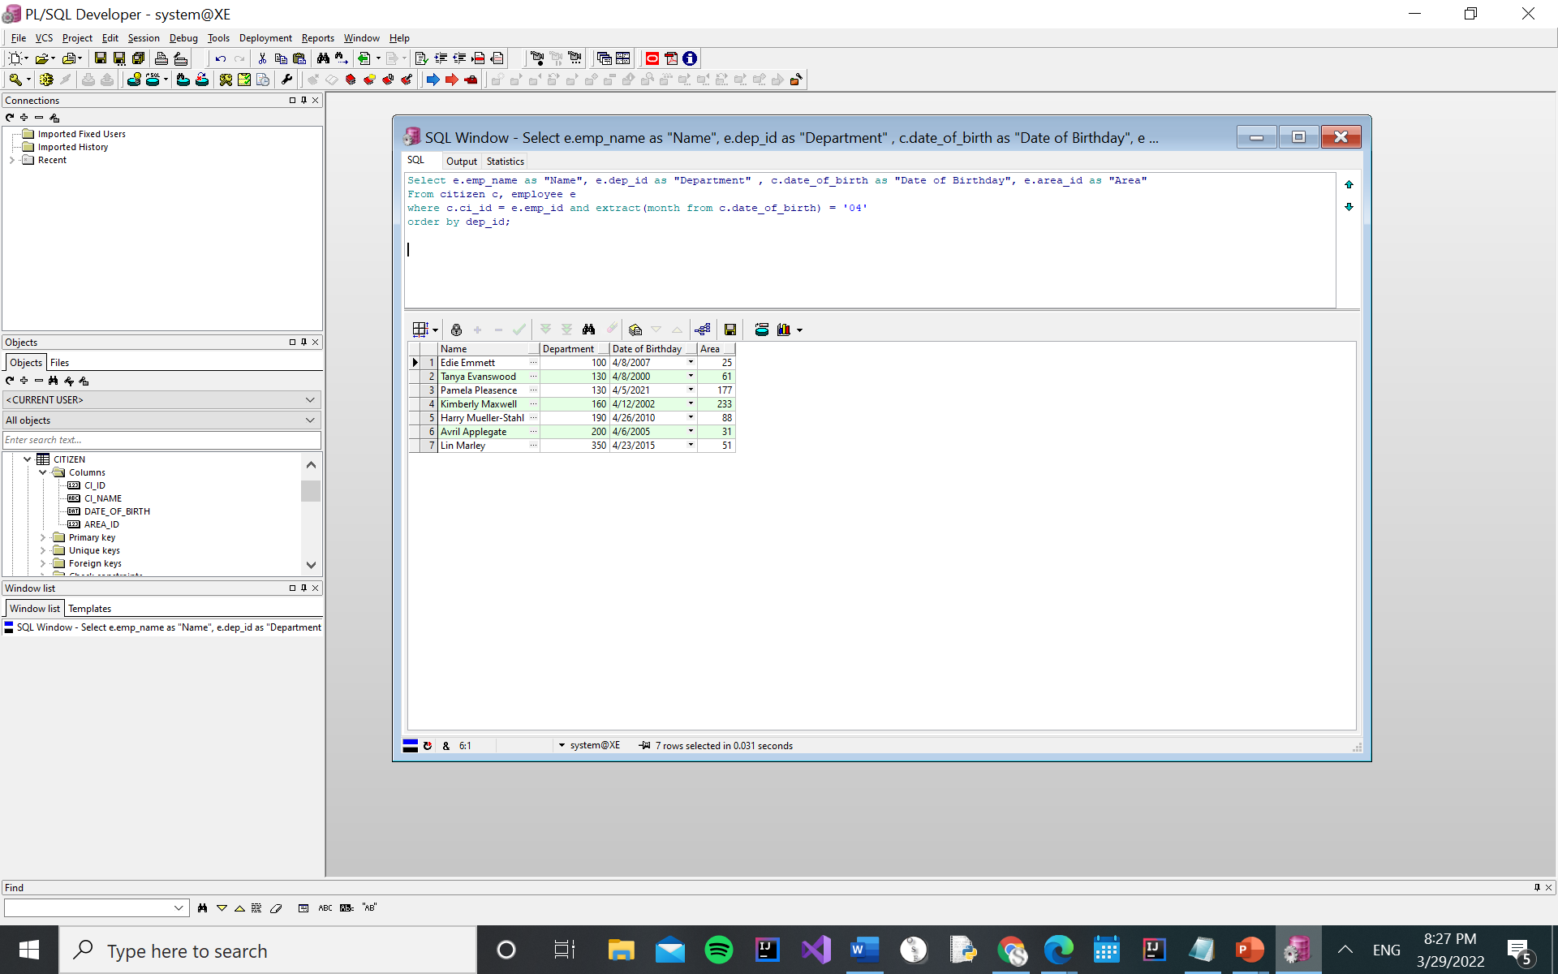

**שאילתה 6:**

על מנת לבחון אילו קנסות קיבלו תושבי אזור 100 שסכומם מעל ל500 אנו מעוניינים לקבל את רשימה של כל סוגי הקנסות שסכומם גדול מ-500, באיחוד עם כל הקנסות שבאזור 100

select fine_id

from fine1 f, law l

where f.law_id = l.law_id and fine_sum > 500

union

select fine_id

from has_fine h, citizen c

where h.ci_id = c.ci_id and area_id = 100;

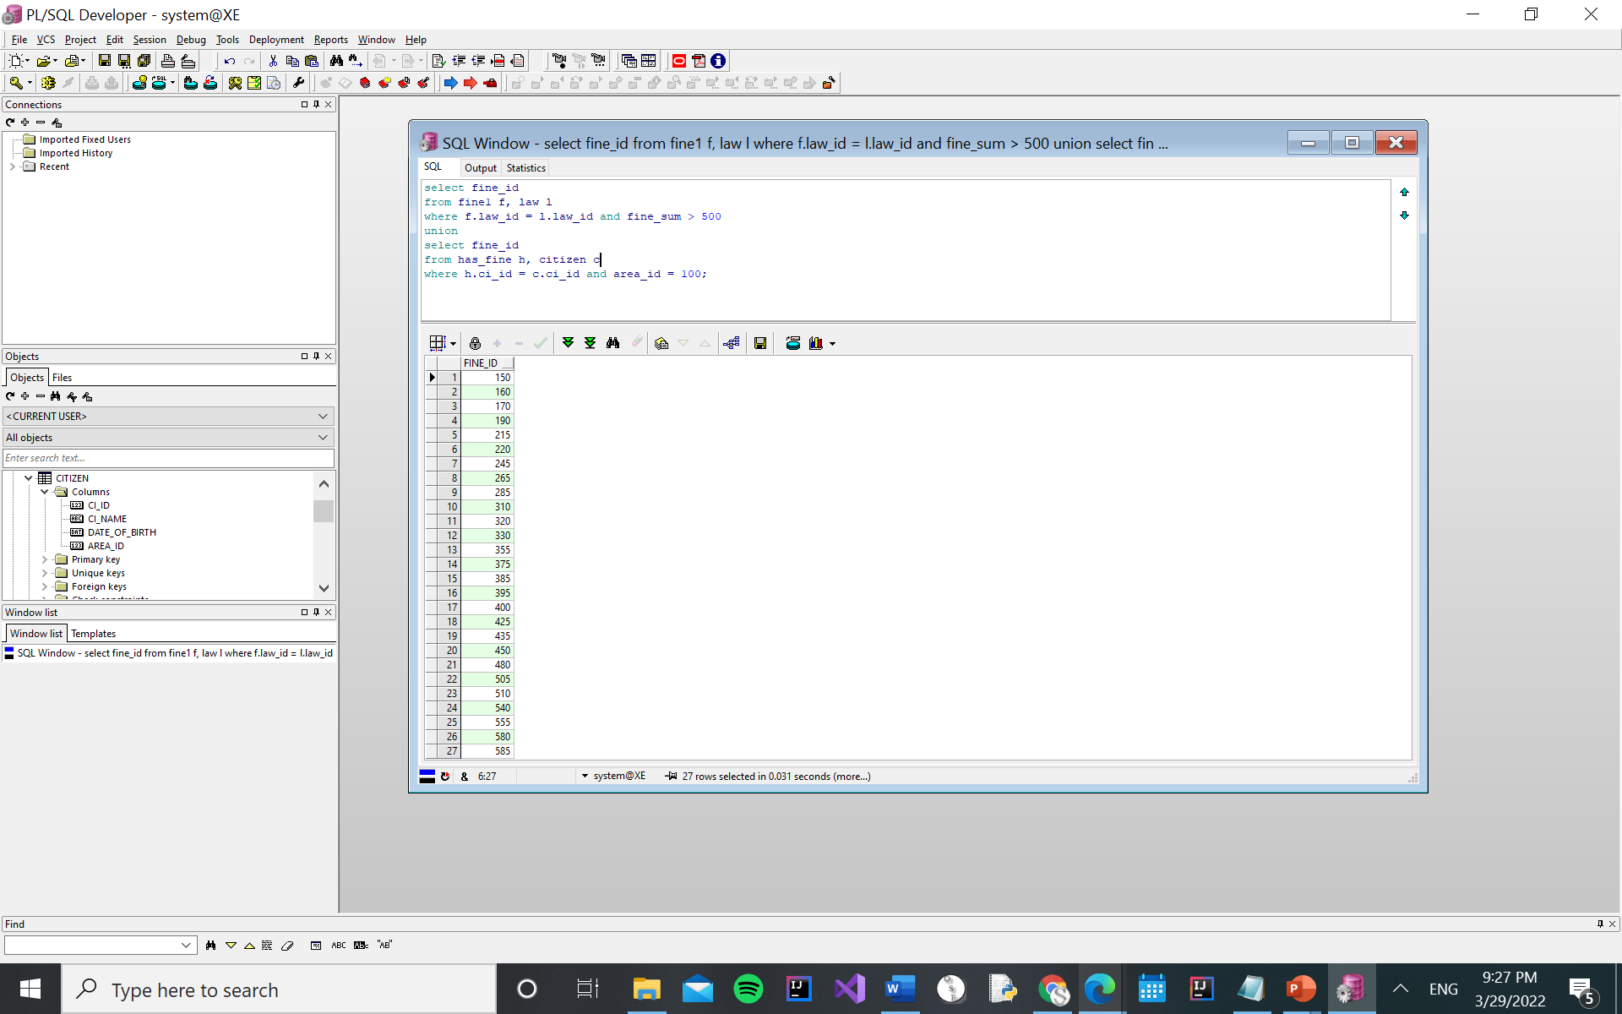

**שאילתה** 7

מפאת קיצוצים בתקציב הוחלט לפטר עובדים אשר נכנסו לעבוד בעירייה בטווח של שנה אחורה ואת הוותיקים להשאיר

delete from employee

where start_date > sysdate – 356;

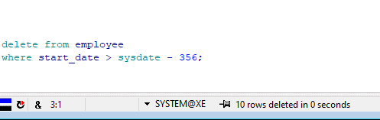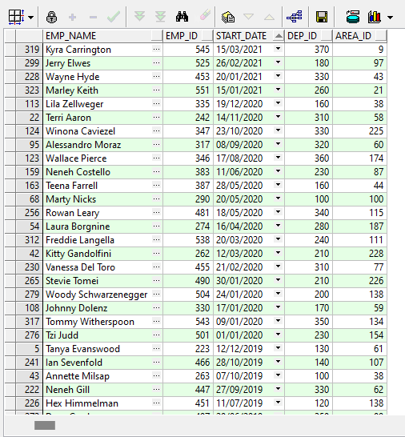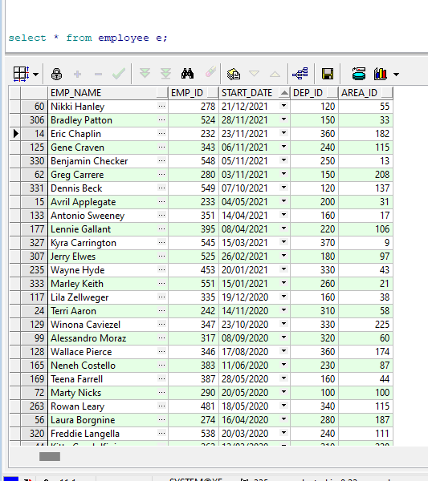

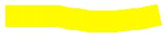

**שאילתא 8**

הוחלט לבטל חוקים מסוימים עקב חקיקה מחודשת שהפכה אותם ללא רלונטיים.

בעקבות זאת כל הקנסות שניתנו על עבירה על חוקים אלו-יבוטלו.

מכיוון שחוק הוא מפתח זר בטבלת קנס מחקנו מטבלת קנס ראשית את כל הקנסות

שעל החוקים שהתבטלו ורק אחר כך מחקנו מטבלת החוקים את החוקים עצמם.

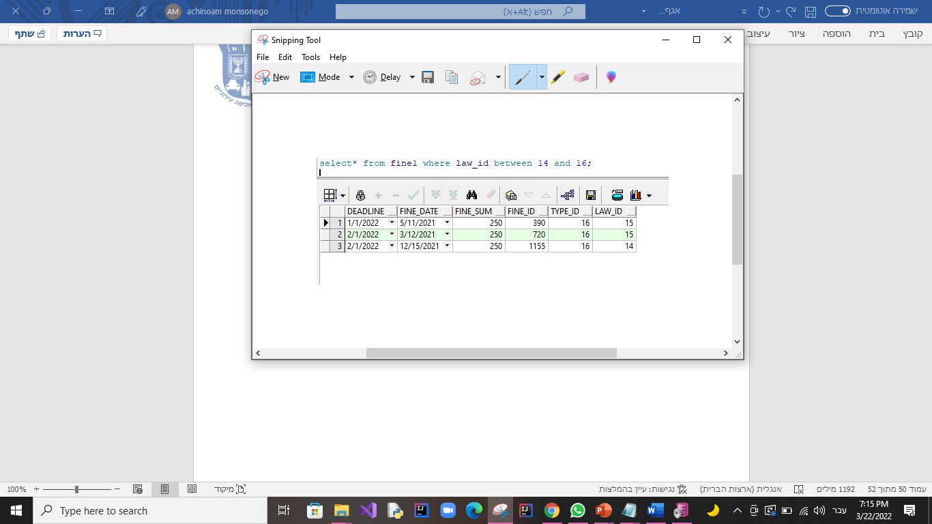

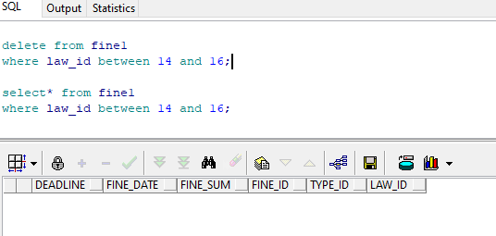

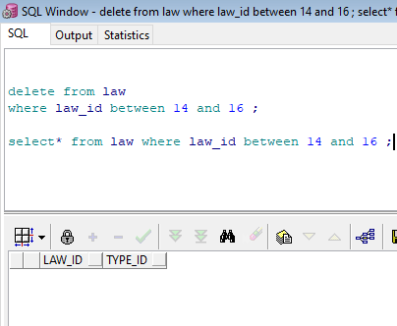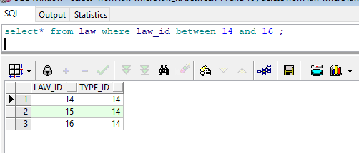

**שאילתה 9:**

עקב התפשטות הנגיף והנחיות קורונה כל האירועים שאורכים מעל לשעתיים משנת 2020 מבוטלים.

(בחרתי 805 כחישוב הימים משנת 2020 עד היום)

delete from event

where duration > 2 and event_date-805 > sysdate;

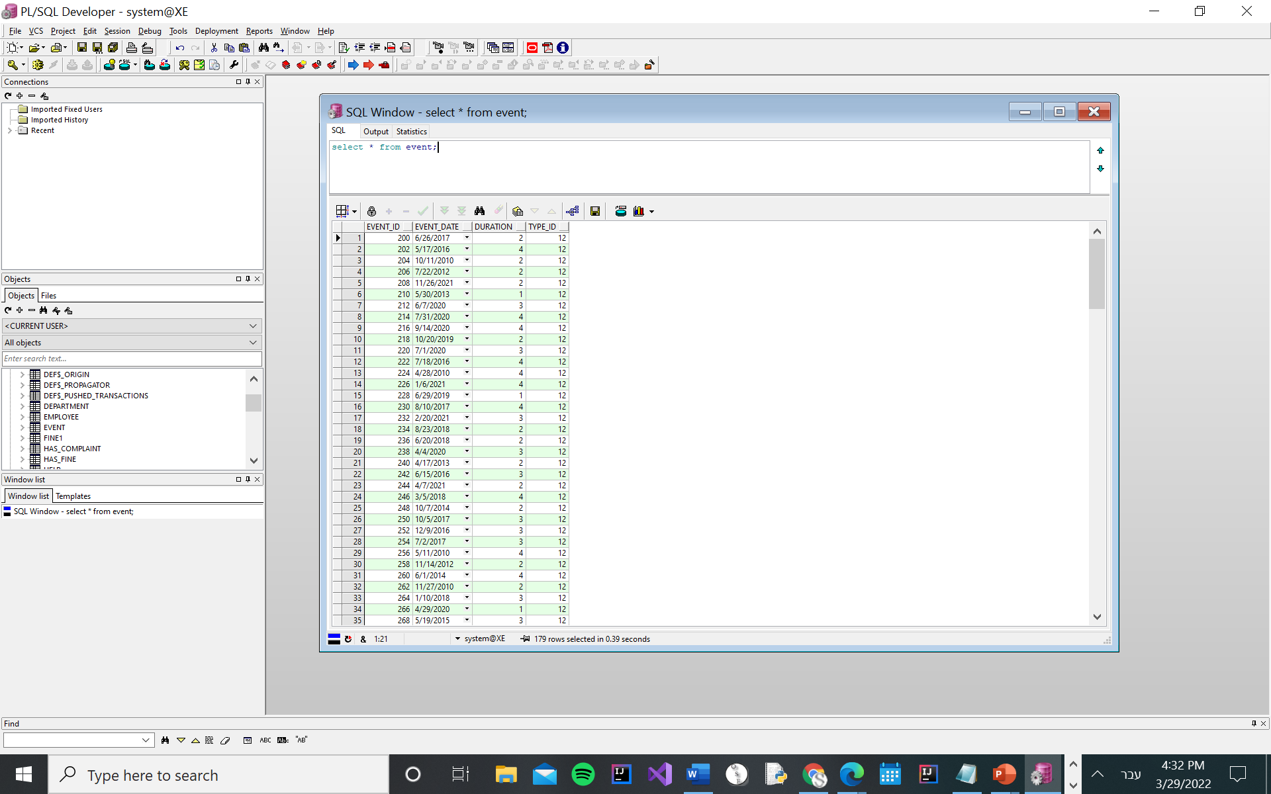

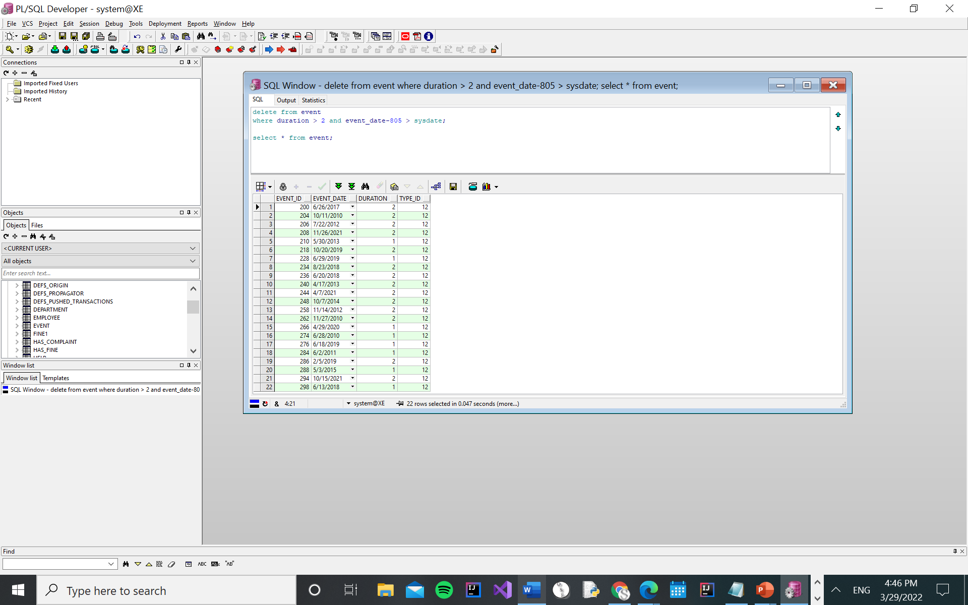



**שאילתה 10**

אזרח שלא עמד בתאריך אחרון לתשלום חובו הוצמד לו קנס של 20 שקל בנוסף לקנס הקיים

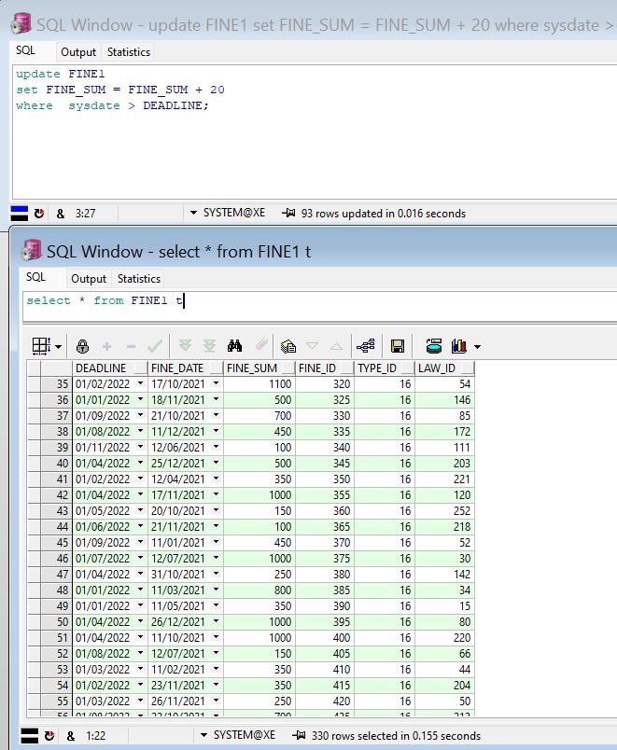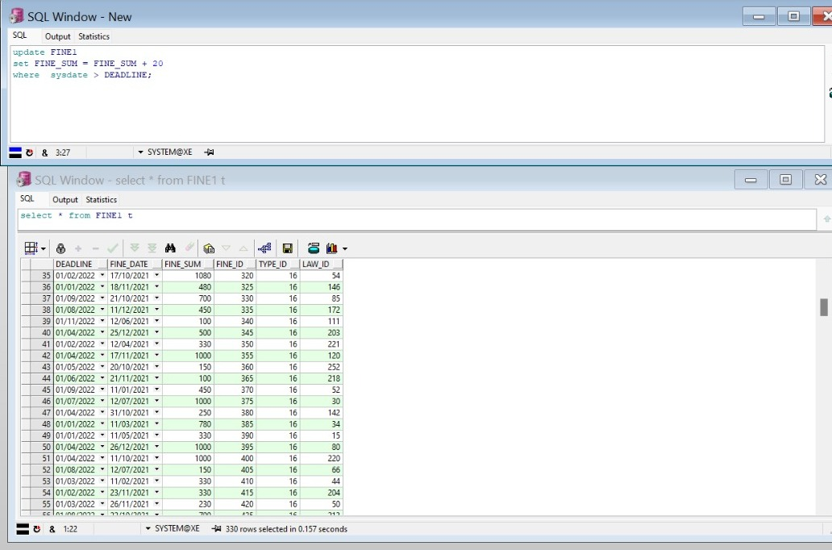

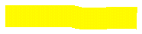

update fine1

set FINE_SUM = FINE_SUM +20

where sysdate > DEALINE;

**שאילתה 11:**

עקב מיזוג המחלקה חינוך עם המחלקה תרבות נעדכן את שם המחלקה של העובדים במחלקת תרבות לחינוך.

ניתן לראות בתמונות כי העובדים שעבדו קודם בתרבות מופיעים כרגע בחינוך

update department

set dep_name = 'education'

where dep_name = 'culture';

select * from employee natural join department

where dep_name = 'education';

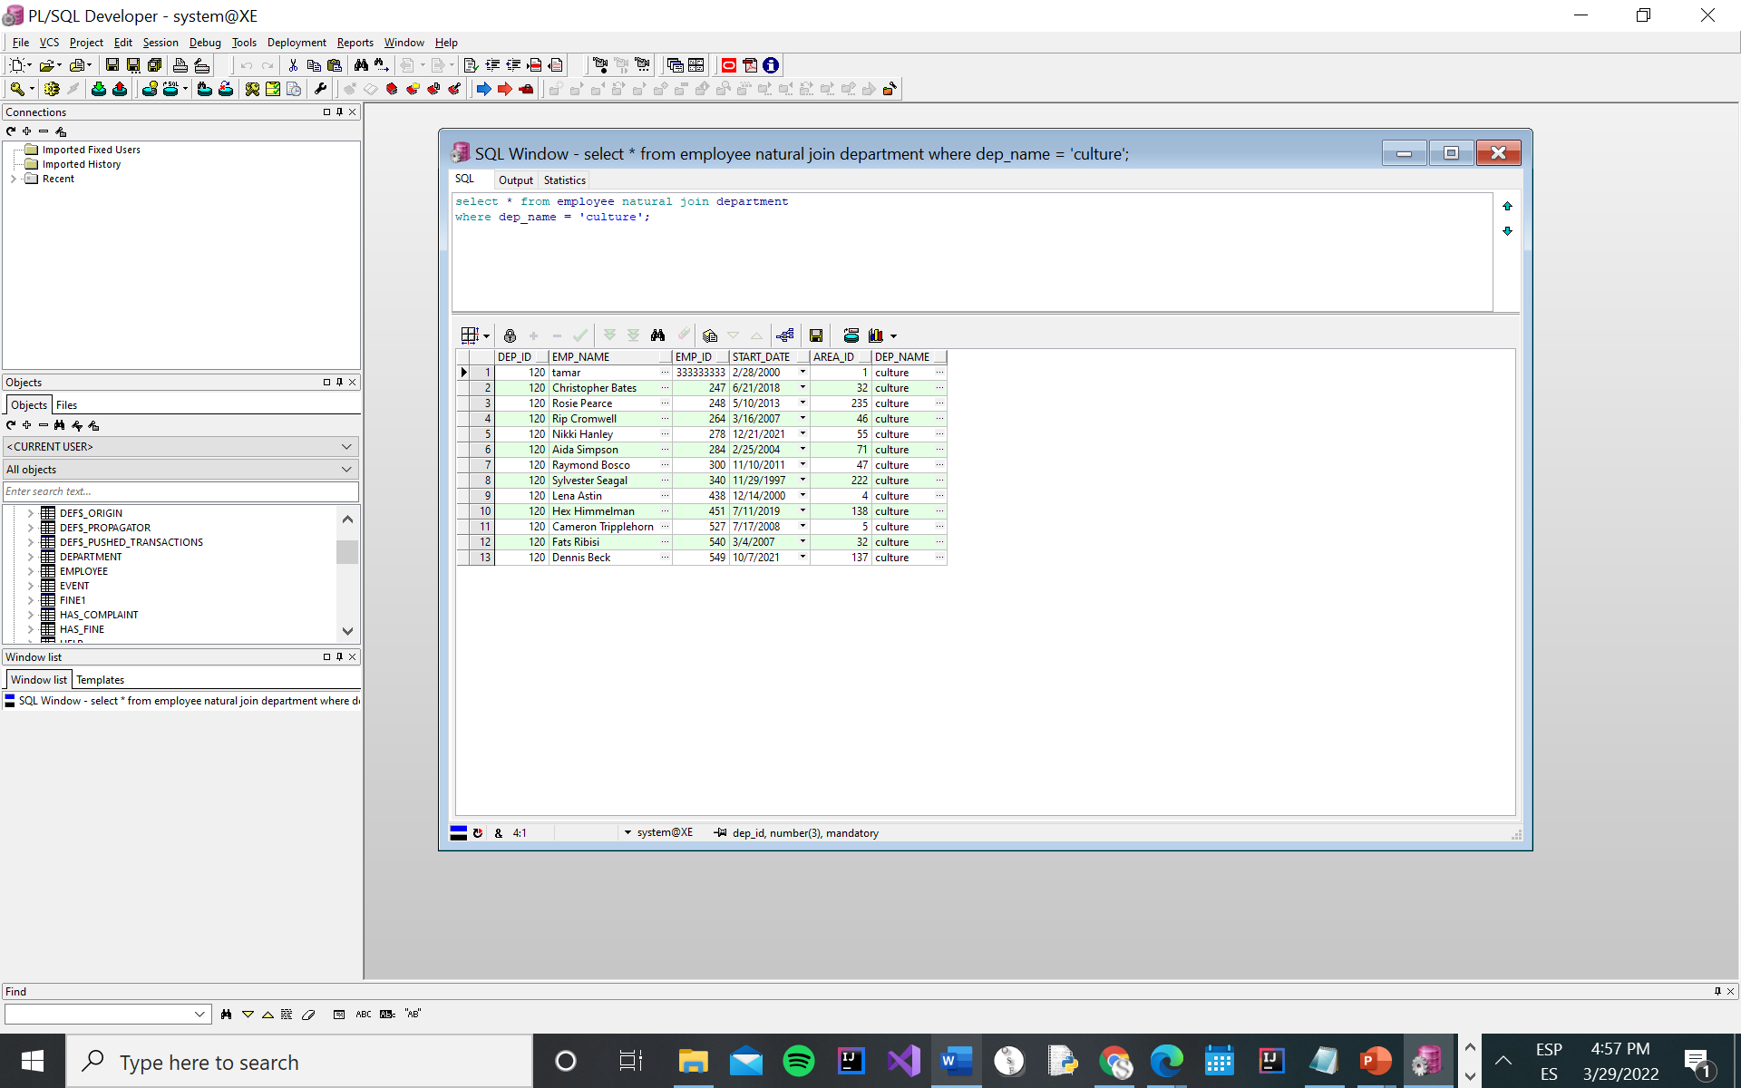

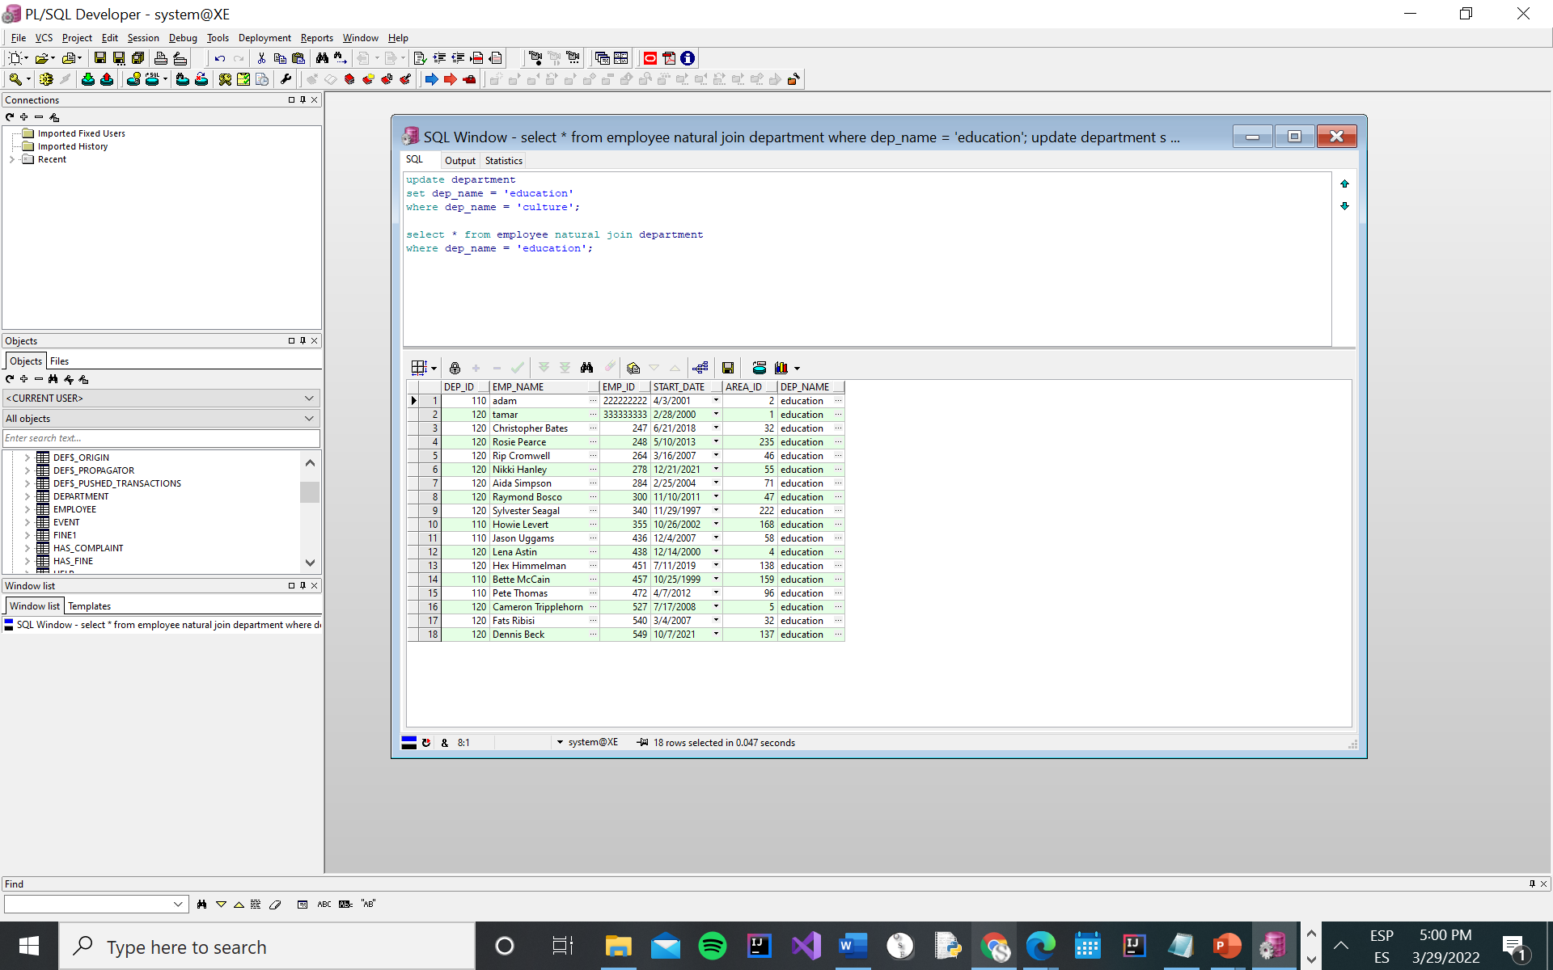

**שאילתא 12:**

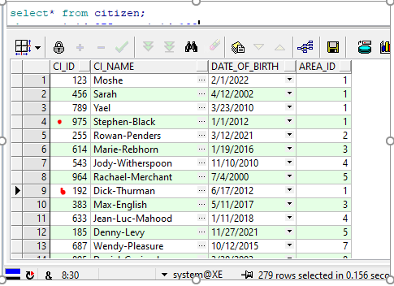עקב תקלה במערכת שרשמה את האזרחים שתעודת הזהות שלהם הינה 975 או 192 בתאריך לידה המוקדם ב4 ימים מהיום לידה האמיתי, נעדכן חזרה את יום הלידה ליום המתאים.

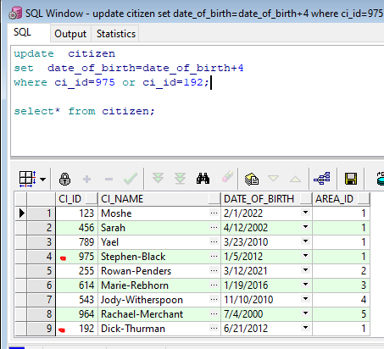

# סקריפט למחיקת טבלאות

1. drop table has_Fine;
2. drop table submits;
3. drop table appeal;
4. drop table fine1;
5. drop table has_complaint;
6. drop table law;
7. drop table complaint;
8. drop table event;
9. drop table citizen;
10. drop table employee;
11. drop table type1;
12. drop table area;
13. drop table department;

# אינטגרציה – אגף חינוך

שלב 1- יצירת סכמה:

ראשית הרצנו את הקובץ create של אגף חינוך בתוכנה ולאחר שנוצרו כל הטבלאות לחצנו

File -> new Diagram וגררנו לחלונית שנפתחה את כל הטבלאות שנוצרו וקיבלנו את הסכמה המבוקשת של אגף חינוך.

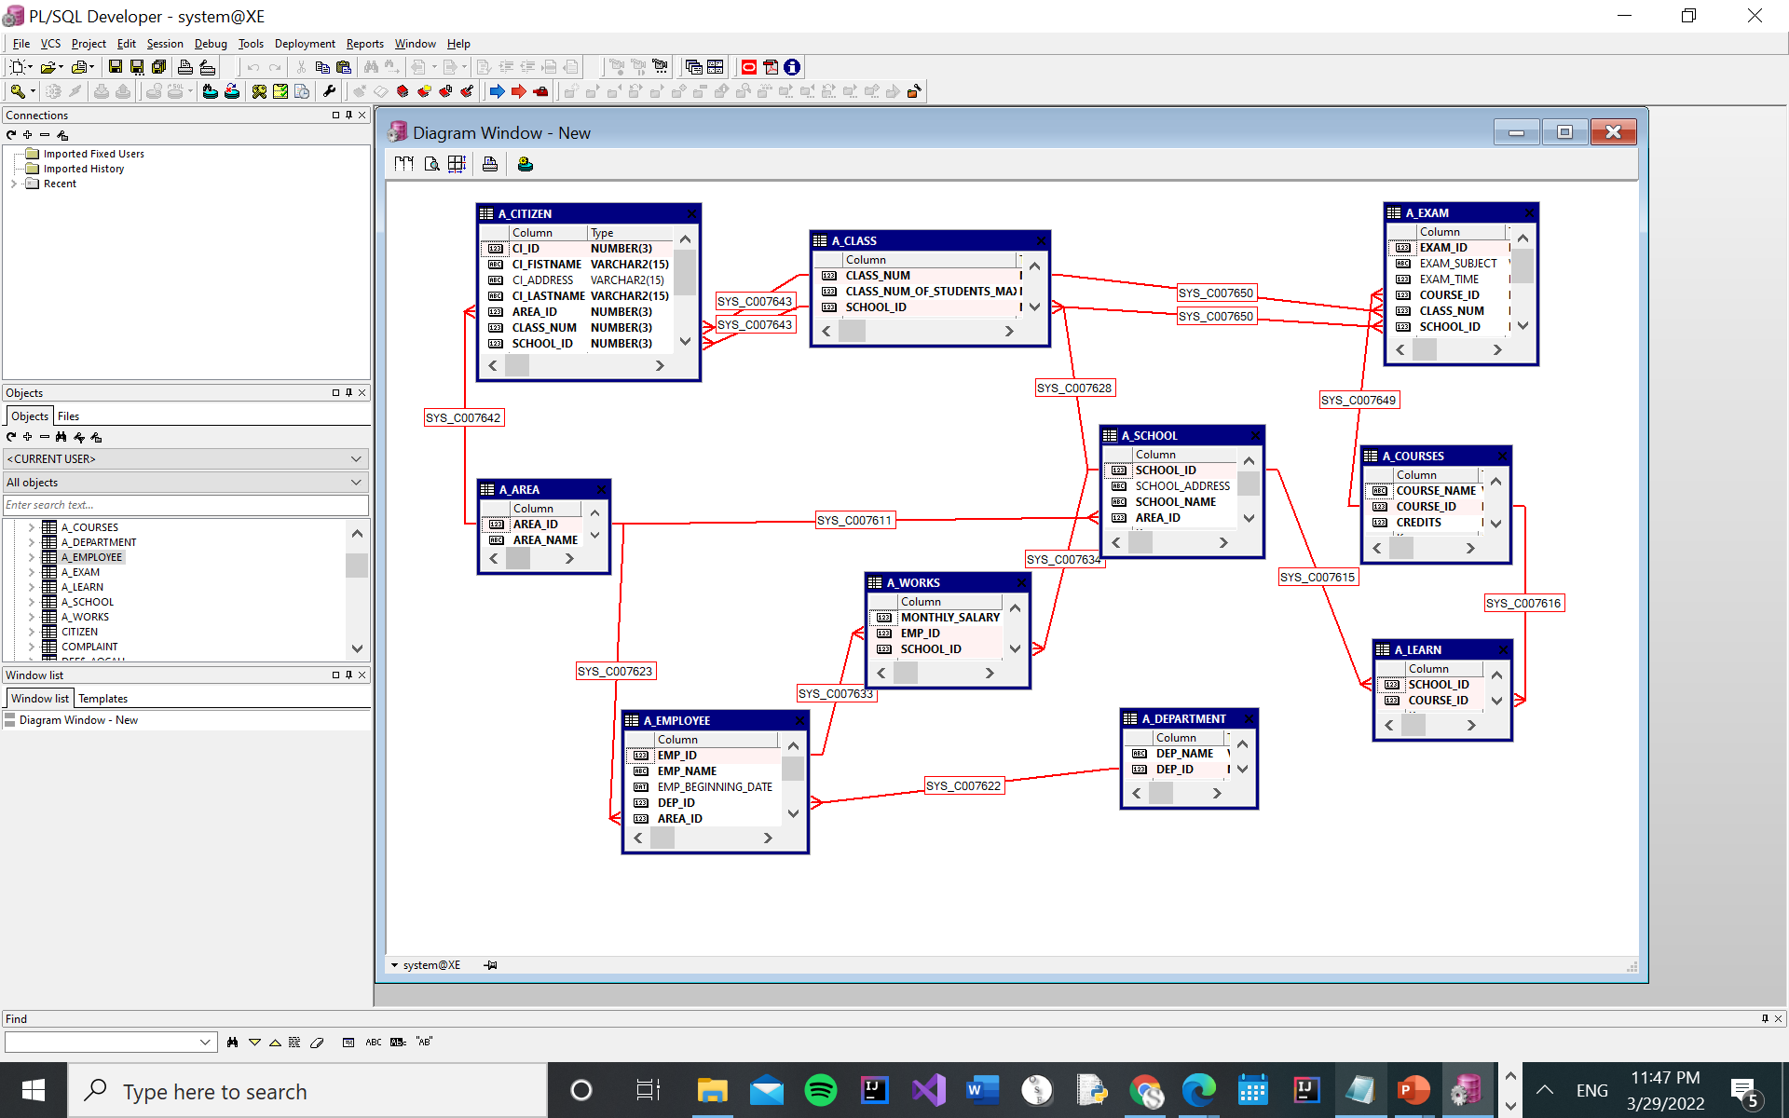

שלב 2 - יצירת ERD:

יצרנו את הERD על פי הקובץ create שקיבלנו.

* כלומר בכל מקום שראינו כי יש מפתחות זרים דאגנו שהקשרים אכן יספקו זאת.
* בנוסף ראינו בקובץ כי יש 2 קשרים שהופכים לטבלאות אז יצרנו אותם בהתאם. בקובץ שקיבלנו ראינו כי את יש לנו מחלקה שנוצרת בשם learn ו works ולפי זה יצרנו את הקשרים.
* 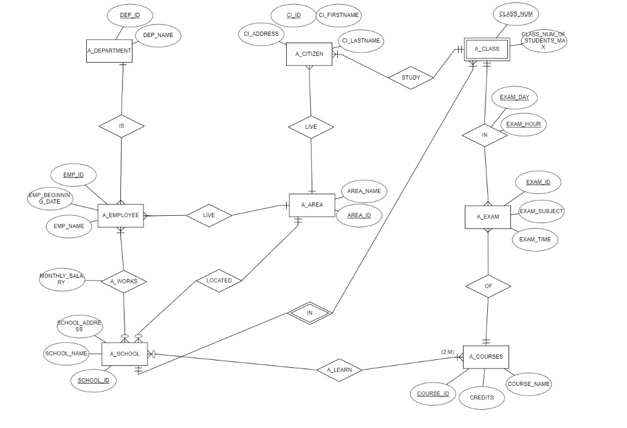 CLASS זוהי ישות חלשה כי למפתח של class יש גם את המפתח של school ועל פי הקובץ ראינו כי גם הcitizen וגם exam מקבלים גם את המפתח של school אז הנחנו כי class מחובר לschool בישות חלשה.

שלב 3 – יצירת DSD:

על ידי ERDPLUS יצרנו את הDSD של אגף חינוך

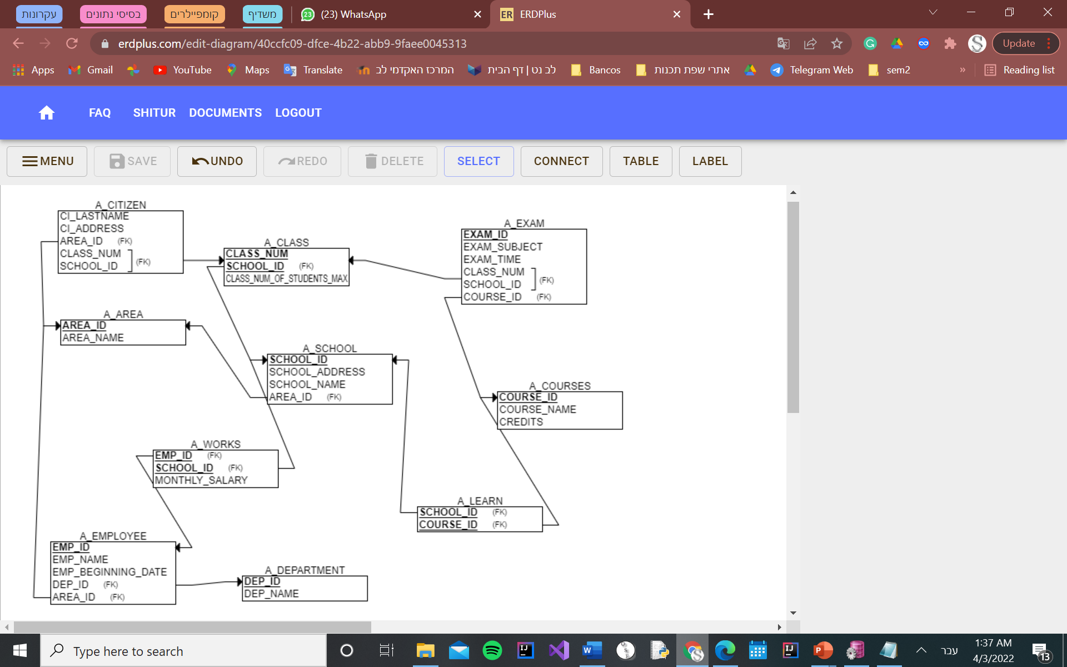

# יצירת מיזוג בין אגף חינוך לאגף שיטור

החלטות שהתקבלו בבניית ERD המשותף:

* באגף חינוך הקשר של אזרח - citizen היה קשור בקשר study לכיתת לימוד class, אין ברצוננו שכל האזרחים יהיו סטודנטים,

כמו כן עובד באגף החינוך היה בקשר של works עם ישות school – בית ספר ואין ברצוננו שכל עובד עריה יהיה כעובד באגף החינוך,

כדי לפתור בעיה הזו כך שישות employee תחזיק עובדים שעובדים באגפים שונים בעריה וכן שיהיה הפרדה בין אזרחים רגילים לבין אזרחים שהינם סטודנטים קבענו ש-

נחבר את citizen וכן את employee לישות department (בקשר רבים ליחיד – לדוג הרבה אזרחים שייכים למחלקה x אך מחלקת x ו y אינן יכולות להיות שייכות לאזרח אחד) כך שישות מחלקה department - תהווה חלוקה של אזרחים לקטגוריות וכן עובדים בעריה יחולקו לאגפים עי חלוקתם לפי מחלקות

קבענו כי המחלקות בישות department הינם:

מחלקה 0 - אזרחים רגילים ללא קטגוריה מיוחדת.

מחלקה 1 – אזרחים שהינם סטודנטים.

מחלקה 2 – עובדים שמשתייכים לאגף שיטור בעריה.

מחלקה 3 – עובדים שמשתייכים לאגף חינוך בעריה.

* בישות אזרח לא היה אצלנו את השדה – כתובת האזרח - ci_addres, החלטנו באינטגרציה להוסיף אותו כמו שהיה בERD של אגף החינוך.
* שמו של אזרח באגף החינוך היה מופרד לfirst name ו last name החלטנו להוריד את השדות האלו להוסיף במקומם שדה אחד בשם ci_name – שמו המלא, כמו שהיה באגף שלנו - אגף השיטור.
* ביצענו כמה שינויים בשמות של קשרים אחדים באגף החינוך שראינו לנכון כיותר מתאימים למשמעות הקשר.

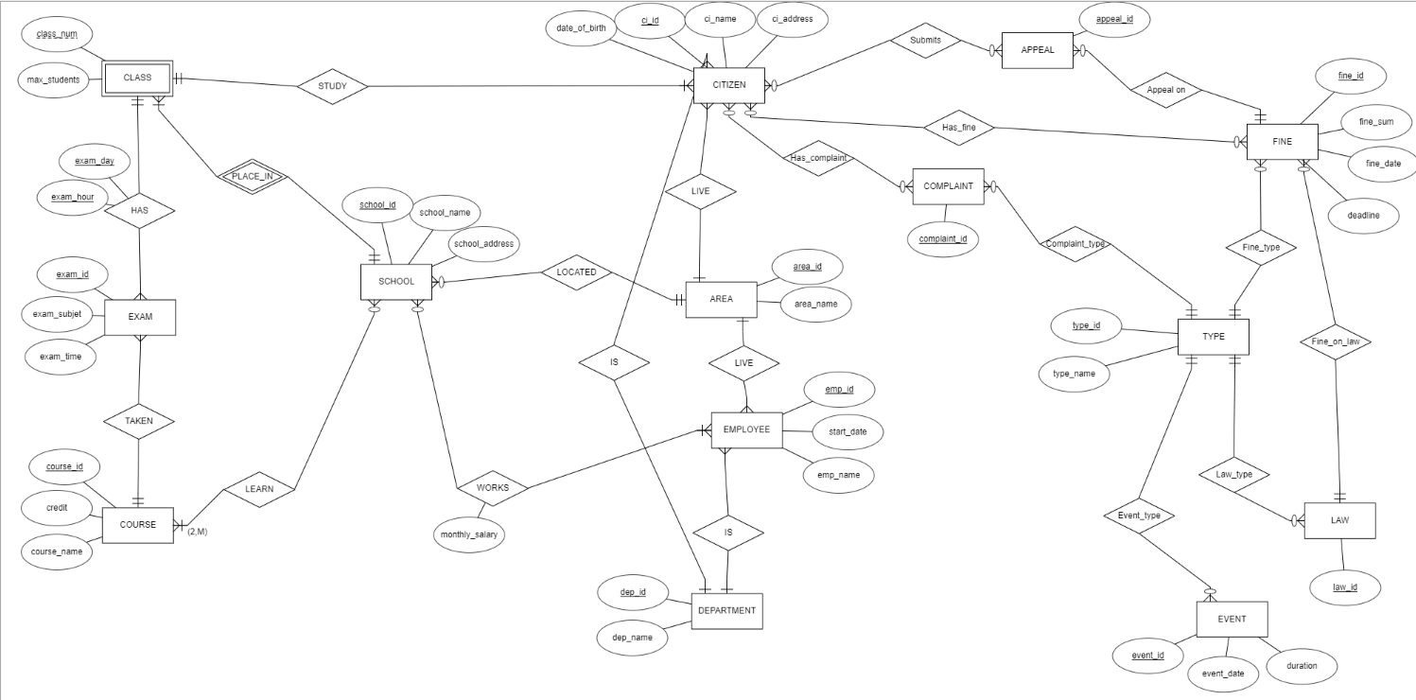**ERD משותף**

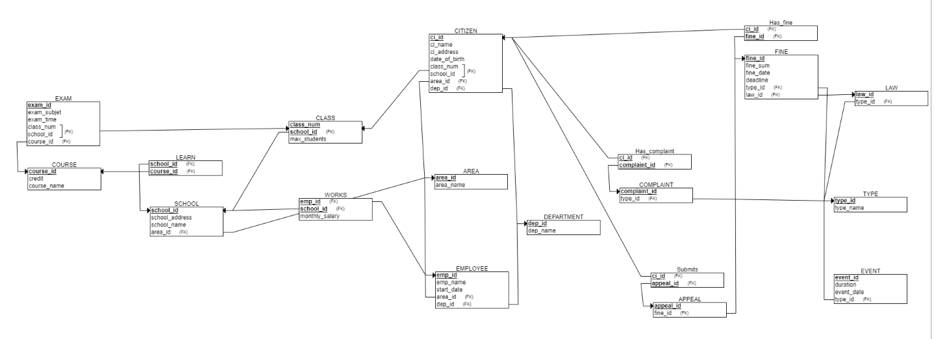**DSD משותף**

# האינטגרציה:

**שלבים והערות מקדימות:**

בהתיעצות עם המרצה הוחלט להשאיר בטבלה department רק 4 מחלקות כאשר מספרי המחלקות מציינים את הדברים הבאים:

0-אזרח

1-תלמיד

2-שיטור

3-חינוך(מורה וכדו')

בנוסף הוספנו לטבלה citizen עמודה של מפתח זר למחלקה לצורך האינטגרציה בין 2 האגפים.

להלן צילומי מסך הממחישים את התהליך:

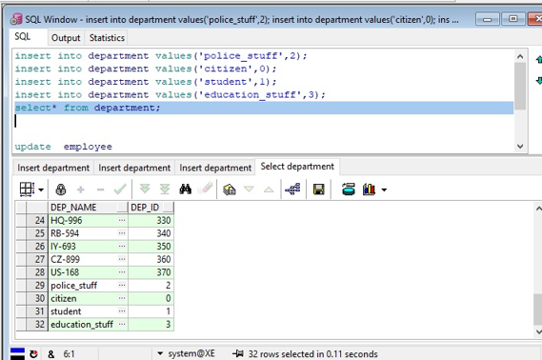

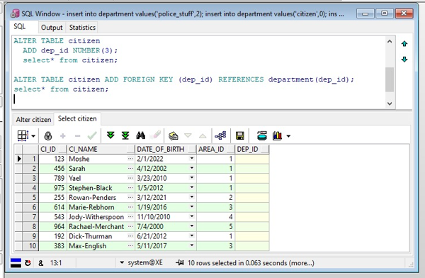

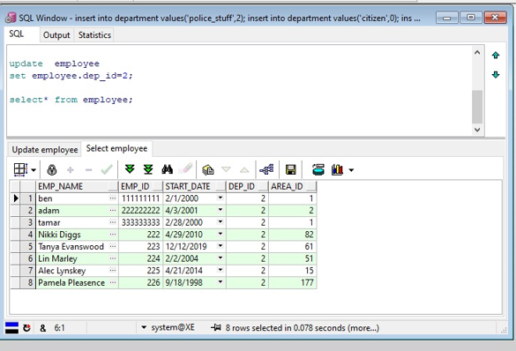

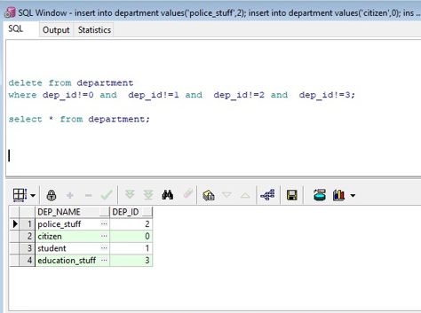

**כעת נעבור לאינטגרציה עצמה:**

שינוי שמות הטבלאות המשותפות אצלינו לשם שונה:

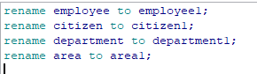

כעת הרצנו את הגיבוי שלהן ויצרנו אצלינו את כל הטבלאות.

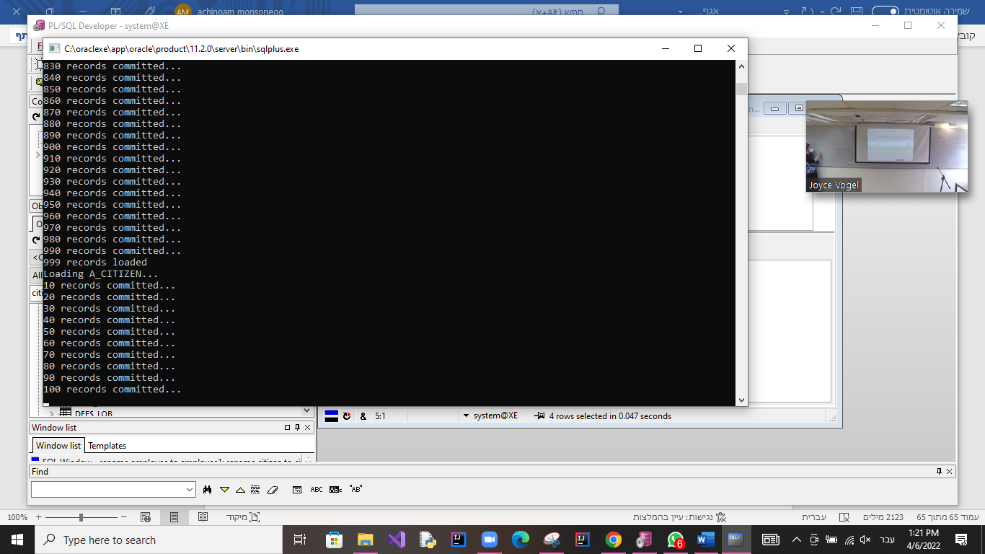

**שלב המיזוג:**

ישנן 4 טבלאות משותפות: citizen,area,department,employee.

**Department:**

לאור השינוי הנ"ל ובהתיעצות עם המרצה-לא ניקח מהן נתונים לטבלת department.

**Area:**

השדות תואמים.נכתוב שאילתא שתיקח מהן רק מה שלא מופיע אצלינו.

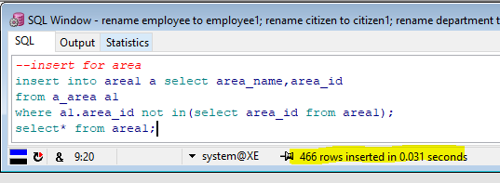

**Employee:**

ראשית נעדכן בטבלת העובדים שלהם את שם המחלקה להיות =3 אצל כל העובדים שכן הם מציינים מורים כפי שהוסבר בהתחלה.

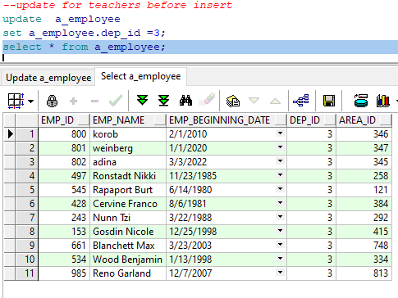

על מנת שלא נאבד עובדים במיזוג בין הטבלאות המרצה הנחתה בשיעור לשנות את תעודות הזהות למס גבוה יותר וכדו'

ולכן ביצענו זאת בטבלת העובדים שלנו:

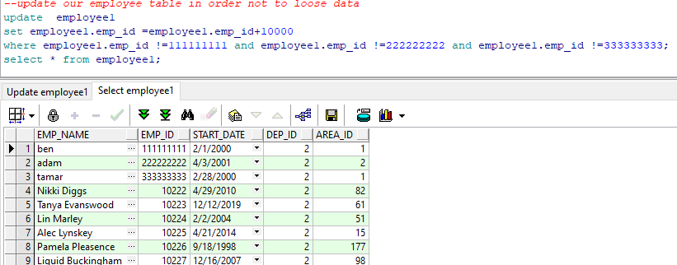

כעת נשנה את העמודה בטבלה שלהן מ- emp_beginning_date לstart_date כדי שנוכל למזג עם שלנו:

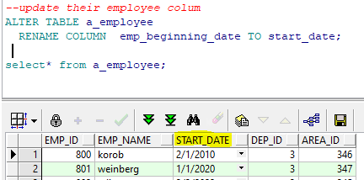

כעת מכיוון שמספרי תעודות הזהות שונים ממילא ב2 הטבלאות-נוכל לייבא את המידע מבלי לאבד נתונים:

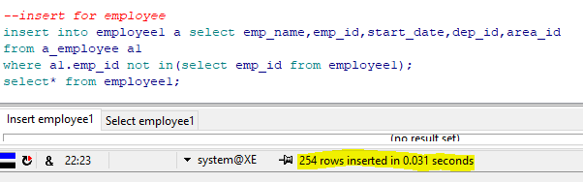

**Citizen:**

מכיוון שבטבלה זו אצלן (אגף חינוך) יש שדה של כתובת -נוסיף אצלינו עמוד זו וכמובן שניתן לה אילוץ של nullable.

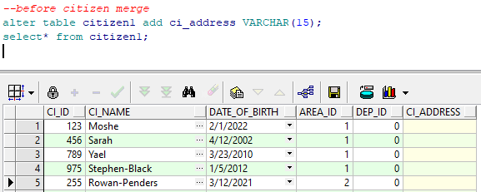

בנוסף נוסיף לטבלה citizen באגף חינוך את העמודה dep_id שהיא מפתח זר למס' המחלקה ונעדכן את מס' המחלקה של כל האזרחים שלהן להיות=1 כלומר תלמיד כפי שהוסבר.

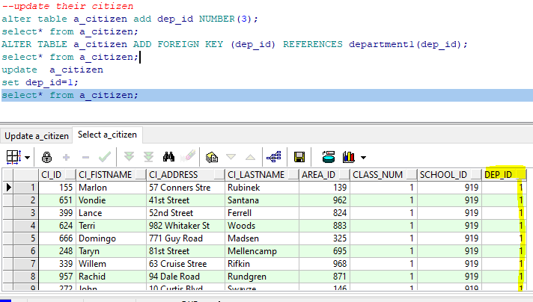

נעדכן את תאריך הלידה אצלינו שיוכל להכיל ערכי NULL מכיוון שאצלהן אין עמודה כזו.

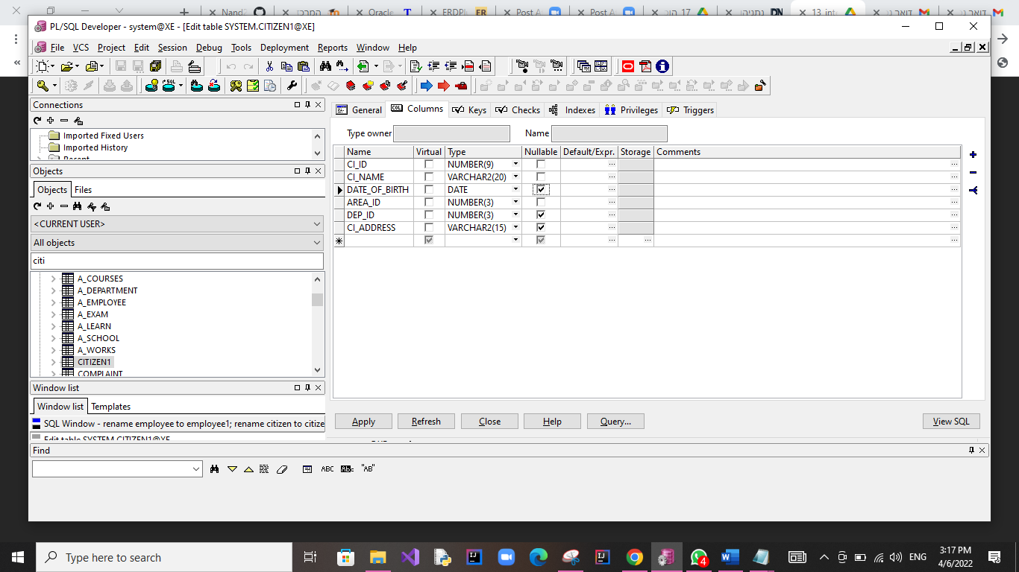

לגבי מפתחות זרים-בטבלת Citizen אצלן יש מפתח זר נוסף שמורכב מ2 שדות בטבלת a_class .

לכן נוסיף 2 עמודות אלו אצלינו ונעדכן את המפתח הזר שלהן בהתאמה.

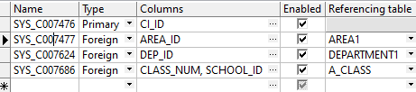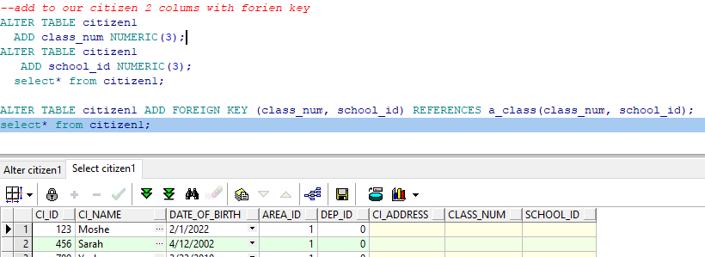

כעת על מנת שלא נאבד מידע וכפי שייעצה המרצה-נעדכן את ת"ז של האזרחים באגף חינוך להיות עם ערך של פלוס 1000 על מנת שלא נאבד מידע.

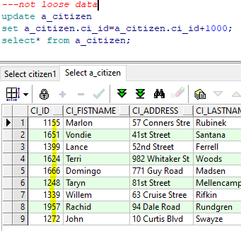

,מכיוון שבאגף חינוך יצרו שם פרטי ושם משפחה ב2 עמודות נפרדות-נאגד זאת שם לעמודה אחת לצורך נוחות העברת הנתונים ומניעת עמודות מיותרות:

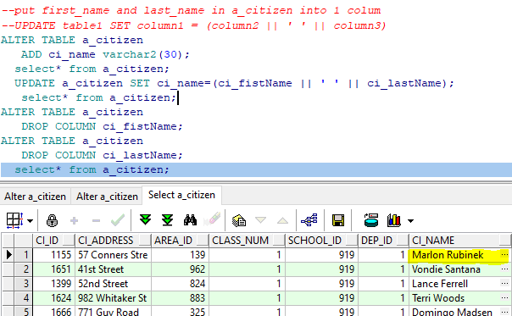

כעת ניתן להוסיף את המידע.

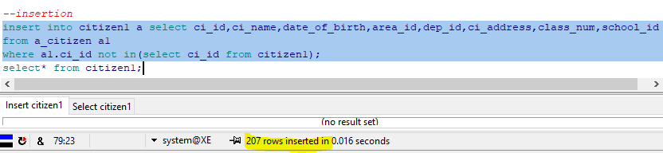

כעת,נותר לעבור על המפתחות הזרים בטבלאות שאינן משותפות ולהעביר אותם להצביע במקרה הצורך על המפתח הנכון לפי הטבלאות שלנו (שכן הטבלאות המשותפות לנו שהגיעו מהן הולכות להימחק).

**A_courses:**

אין צורך כזה.

**A_exam:**

אין צורך כזה.

**A_class:**

אין צורך כזה.

**A_school:**

נעביר את המפתח הזר לarea_id להצביע לarea_id של הטבלה area שלנו ולא שלהן.

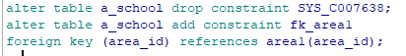

**A_works:**

נעביר את המפתח הזר לemp_id להצביע ל emp_id של הטבלה employee1 שלנו ולא שלהן.

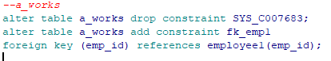

**A_learn:**

אין צורך כזה.

**כעת,נוכל למחוק את כל הטבלאות המשותפות שקיבלנו מאגף חינוך.**

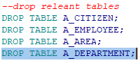

**נחזור אצלינו לשמות המקוריים...**

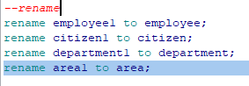

**כעת נוודא שאכן כל הקשרים נשמרו כראוי:**

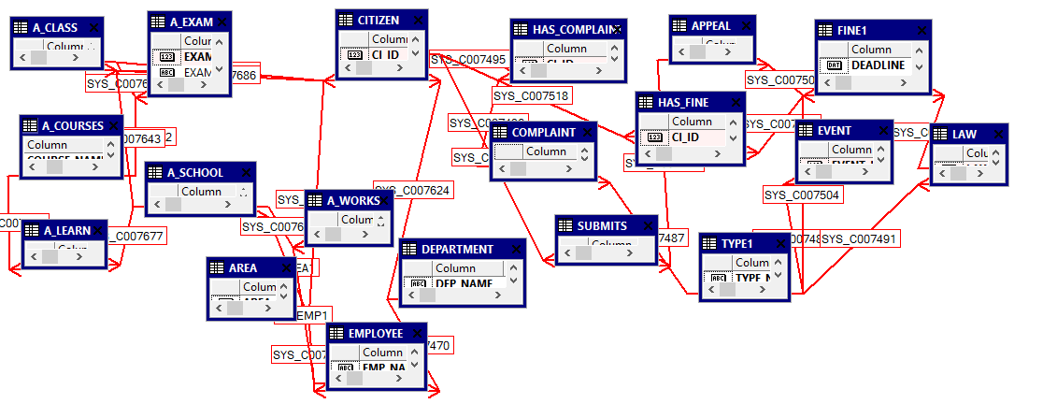

# אילוצים

1. **אילוץ CHECK**

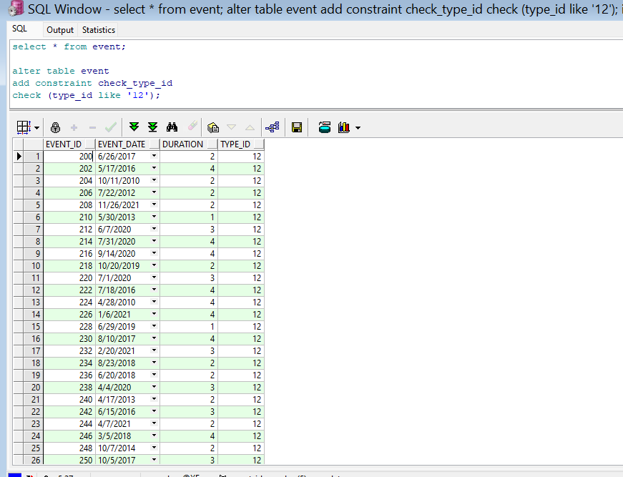בודק האם כל האירועים הם מסוג 12

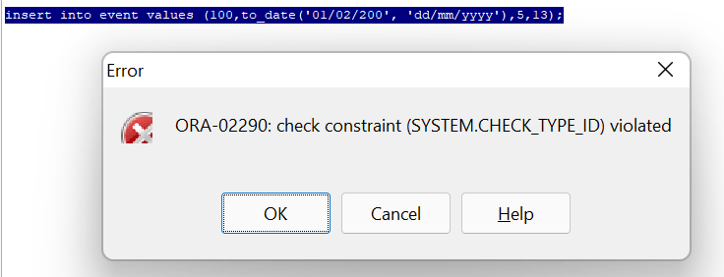ניתן לראות כי כאשר ניסינו להכניס אירוע חדש עם ערך מסוג השונה מ-12 (במקרה שלנו 13) התקבלה הודעת שגיאה.



1. **אילוץ UNIQUE**

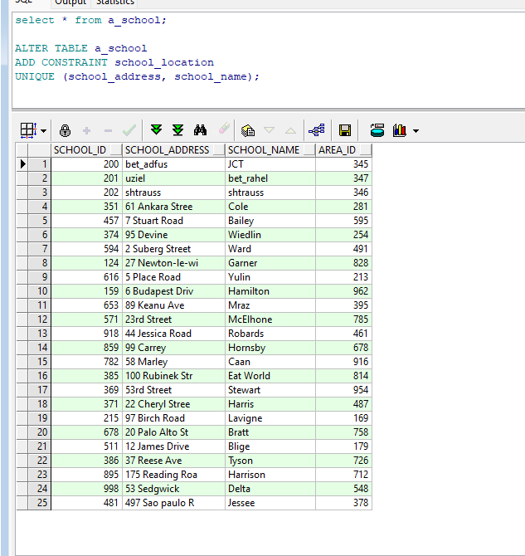הוספנו אילוץ כך שכל שם של בית ספר ושמו יהיה יחודי כך שלא יתכן שיהיה שם של אותו בית ספר ואותה כתובת אך שהם שונים



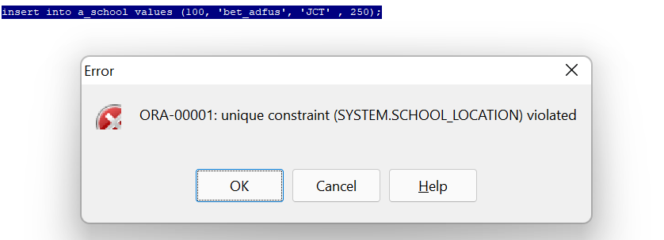כפי שניתן לראות ניסינו להוסיף את השם והכתובת של רשומה 1 וקיבלנו שגיאה.



1. **אילוץ DEFAULT**

הוספנו אילוץ ברירת מחדל כך שבכל שנרצה להוסיף רשומה בטבלה a_exam אך לא נכניס ערך לזמן המבחן, אזי ברירת המחדל תכניס לזמן המבחן 120 דקות.

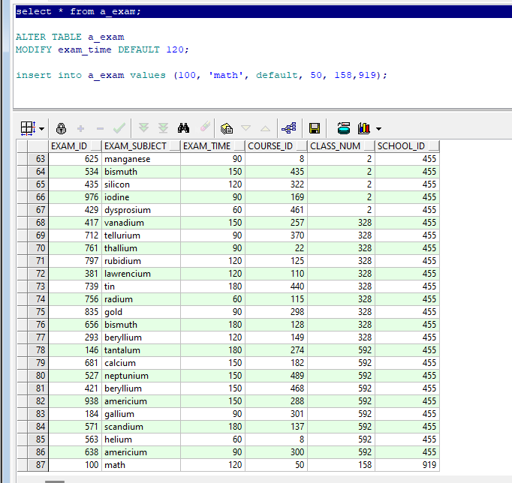כפי שניתן לראות הוספנו רשומה חדשה שהמפתח שלה הוא 100 והברירת מחדל הציב בזמן המבחן 120.

